长须铸魂·实业为国
——胡厥文生平陈列展展陈大纲初稿

2026/05

一、序厅

1.序言
胡厥文（1895.10.7—1989.4.16），原名保祥，字厥文，上海嘉定人。是忠诚的爱国主义者、著名的政治活动家、杰出的实业家、中国民主建国会的创建人和卓越领导人之一、中国共产党的亲密朋友。
胡厥文生前曾担任上海市政协副主席、副市长；第一届全国人大代表，第二、三届全国人大常委会委员，第四、五、六届全国人大常委会副委员长；第一、二、三、四届全国政协委员，第五届全国政协常委；中国民主建国会中央委员会第一、二届副主任委员，第三届主任委员，第四届主席；民建上海市委第一、二届副主任委员，第三、四届主任委员。中华全国工商业联合会第一、二、三、四、五届执行委员会常委；上海市工商联第二、三届副主任委员，第四、五届常委；中华职业教育社第三、四届理监事会理事，第五届理事会理事长；中华职业教育社上海分社主任等职。（任职信息来自：《胡厥文同志生平》，全国人大、政协、中国民建会、全国工商联、中华职教社等官网）
胡厥文毕生致力于争取国家独立、民族解放、经济繁荣与社会进步，为新民主主义革命的胜利和社会主义祖国的繁荣昌盛作出了卓著的贡献。他严以律己，与时俱进，青年时代曾选择实业救国道路，为促进民族工业的发展创造出成功的业绩。在民族危亡之际，他以毁家纾难的精神，义无反顾地投入到抗日救亡活动中，并作出重要的贡献，在我国艰苦卓绝的抗战史上写下了光荣的一页。抗战胜利后，面对国民党反动派的独裁统治，他不顾个人的得失安危，英勇无畏地投身于反独裁、争民主的斗争中，为新中国的诞生立下了历史功绩。在改革开放的年代，为实现国家的“四个现代化”竭尽了全力。作为中国民主建国会、中华全国工商业联合会和中华职业教育社的领导人之一，他矢志不移地同中国共产党一道前进，精诚合作，并肩作战，经受了历史的考验。
设计素材：
*照片：
·胡厥文
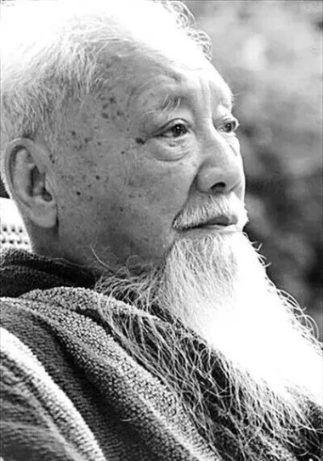

*实物：
·朱学范为胡厥文展览题字。（参810）
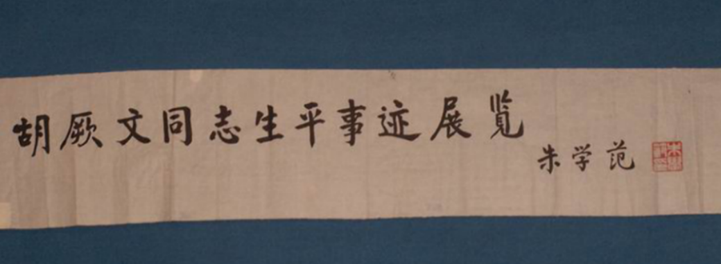

第一展厅实业救国——机器之友的赤子梦
展厅说明：
胡厥文，又名胡保祥，1895年10月7日出生于上海嘉定诗书传家的名门胡氏。胡厥文的青少年时期，正是中华民族苦难深重的年代，中华民族忍受的屈辱现实，强烈地震撼了他，亡国灭种的威胁“时萦脑海，无时或释”。胡厥文认为要拯救国弱民贫的中国，只有振兴实业。没有轮船、火车、飞机、大炮，何以抵御外敌？从那时起，他就有了“实业救国”的梦想，从技术信仰到民族工业脊梁，开启了逐梦的一生。
传播目的：
本展厅主要展示胡厥文人生的第一个阶段（1895-1931），即从少年到青年时期求学与工作的事迹，重点突出他立志并力行“实业救国”的壮举。

1.拳拳古疁情
单元说明：
疁城胡氏为嘉定望族。相传先祖为宋朝经学家胡安国，明代时由徽州迁居太仓，清初再徙居嘉定。迁嘉始祖胡俶，传至胡厥文为第十一世。
胡氏从第六世胡履端起至第十世胡光墉，代以读书得功名。胡氏以孝义称誉乡里，热心公益，首创义庄，为君子之家。
胡氏在嘉定这片土地繁衍生息，虽非人丁兴旺之族，然而世代传承着雅好诗书、艰苦创业、热心公益的家风。
设计素材：
*照片：
·胡氏雪园一组。有石屋、也亭、雪影榭、瞻岵堂、永春台、古花楼、雪园内景、胡君墓等。
·雪园八景之一的永春台。（1—003）

1.1祖德流芳
本节说明：
胡厥文高祖胡起凤（-1839），字质夫，嘉庆元年（1796）秀才，五年（1800）恩科副榜贡生，任吴县教谕。回乡后，“凡捐赈、平粜、浚浏河、设义仓、修圣庙、建书院，皆力为”，捐田三十亩，其收入为祭祀乡贤之费，又校刊侯峒曾《仍贻堂集》。晚年创建胡氏安定义庄，为嘉定史上第一座义庄，惠及乡民，亦泽被胡氏子孙，有碑碣志乘，至今颂之。
设计素材：
*文献：
·疁城胡氏家谱图。（档案馆藏）
·光绪《嘉定县志》卷十八《人物志·孝义》中《胡起凤传》。
·朱右曾《胡氏安定义庄碑记》。
·碑刻《安定义庄碑记》，朱右曾撰。碑原二，今存一，藏嘉定孔庙。撰于道光二十二年（1842）后，记胡起凤建义庄事。（《民国志》卷附《金石志》谓碑在城区拱六图胡氏义庄，《碑刻集》52—53页）

1.2言传身教
本节说明：
胡厥文之父胡光墉（1866—1919.10.26），字雪颿，18岁中秀才，为人正直，乐善好施，办事无党无偏，是“廉洁勤慎、实心公益之君子”。当时嘉定城中有赈济穷人施舍棺木的“存仁堂”、供给寡妇居住的“清节堂”、收养婴儿的“育婴堂”、在灾荒年平粜粮价的“积谷堂”等公益设施，而管理这些设施费时费力，且无报酬，很多士绅避之唯恐不及。胡光墉不计较个人得失，受历任县官所托掌管公益事业财务二十余年，还腾出家中房屋以供办公。他还在学务公所、劝学所等教育机构担任会计董事。他掌管的财务账目，清清楚楚、井井有条，“计划详密，无丝毫苟” 。
胡光墉热心家乡的建设事业。在负责疏浚嘉定东北乡的河道时，偏逢粮食欠收，胡光墉提出以工代赈的方案，不但起到了救灾的作用，还保证了工程的进度。他深入现场指挥调度，与百姓一起参加劳动，“其浚北横（沥），车伤肩；浚新泾，以劬咯血，赴事弥勤，口不言疲”。
设计素材：
*语录：
·在疏浚河道期间，我常常天不亮就起床，跟着父亲上工地，父亲劳累以致咯血的情景深深地留在我的记忆里。
——对父亲疏浚河道之事，胡厥文晚年仍然记忆犹新
*文献：
·黄守恒《胡雪颿（光墉）先生传》。
·胡厥文母亲赵慧贞行述。
*实物：
·胡厥文母亲赵慧贞（1866—1940）瓷质画像。（参811）
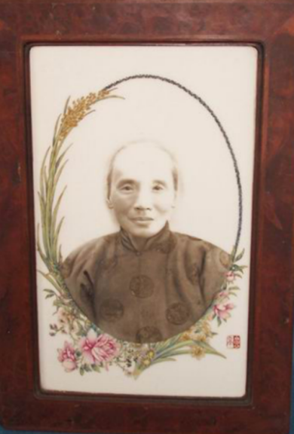

*图片：
·碑刻《胡君（光墉）墓志铭》，沈恩孚撰，1920年立。（《嘉定碑刻集》：2170—2171页。嘉定博物馆藏拓片。）
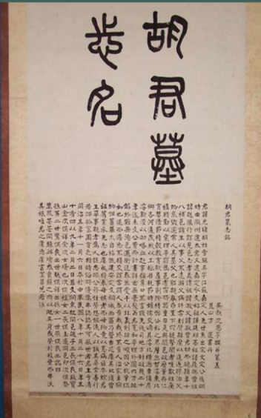

·碑刻《胡公雪颿暨德配赵太夫人之墓碑》，韩秋岩题额，1947年冬立。（藏嘉定孔庙。《碑刻集》第2174页。）
·碑刻《胡雪颿夫妇合葬墓碑》，林继庸撰，1947年10月27日立。（嘉定博物馆藏拓片。《碑刻集》第2176页。）

1.3古华映雪
本节说明：
道光十九年（1839），高祖胡起凤辟建胡氏园，名循陔小筑，因园中有古华楼，俗称花楼头。胡氏后人长居此园。同治三年（1864），园之北部被售卖给法国天主教会，建天主堂。1918年秋，胡光墉在天主教堂南面重建安定支祠，于东面建古花楼。胡光墉与赵慧贞夫妻在胡氏园共抚育了三子二女，胡厥文排行第？。1915年5月，胡厥文与近现代教育家沈恩孚之女沈有珪成婚。
设计素材：
*语录：
·以“雪”名园有着多重含义：一以景遗行之洁，一以恢复旧业雪前人之恨，一以事园竣工之日而先君已永隔人天不胜鸿雪之感也。
——《胡厥文回忆录》
*文献：
·《胡氏园记》，载毛岳生《休復居文集》卷四。
·沈恩孚诗《胡氏古花楼》，《胡氏雪园八咏》。（《沈信卿先生文集》）
*实物：
·印章：“古华楼”章。（藏941）
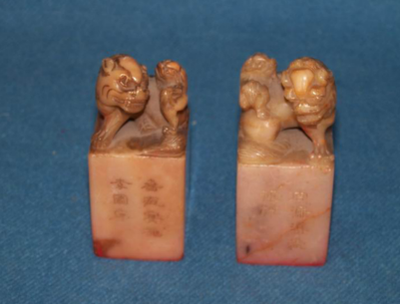

·笺纸 “雪园落成纪念”用笺。
*照片：
·1908年８月，胡光墉全家在张马路老宅前合影。左四为胡厥文，时年13岁。（馆藏相册1—001）
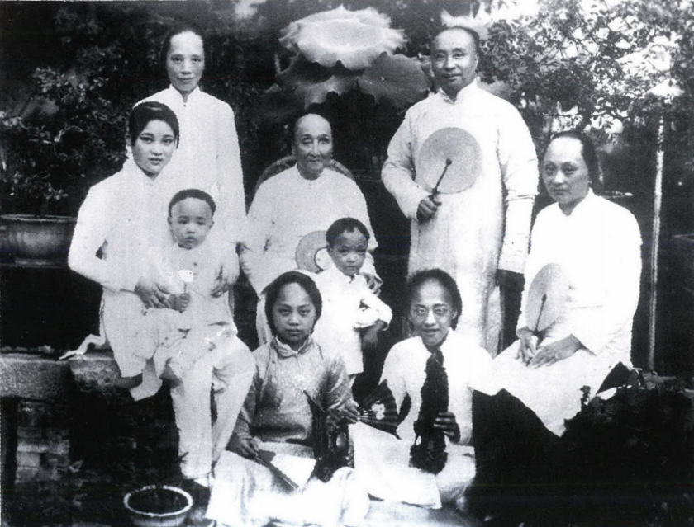

·胡厥文三兄弟和二姐妹与母亲赵慧贞在一起。右一为胡厥文。
·1915年，胡厥文与沈有珪结婚。这是两人婚后在雪园的留影。

沈有珪（1896—1983），字方成，沈恩孚之女，上海务本初级师范毕业。生前曾任全国政协第三、四、五届委员，民建第三、四届中央委员，全国妇联执行委员。（1—002）
·1975年，胡厥文、沈方成夫妇结婚60周年合影及胡厥文题词。

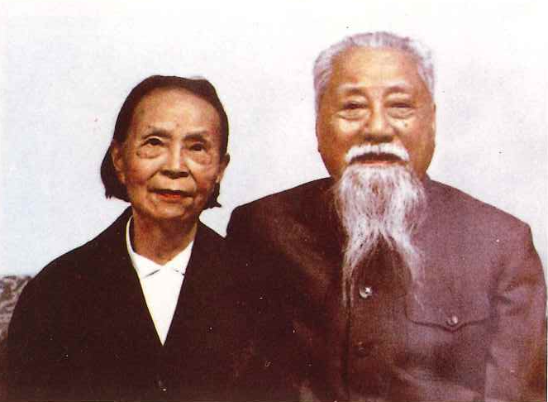
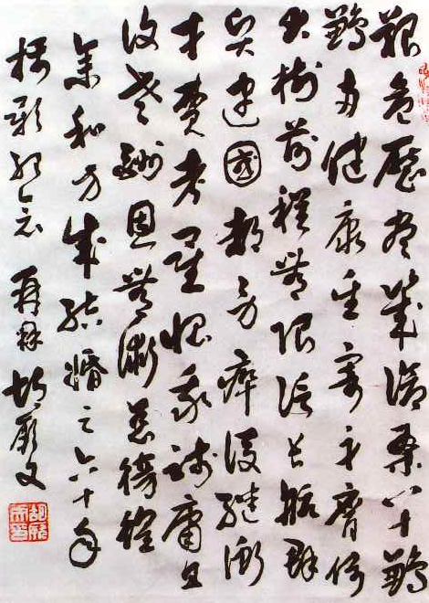

·胡厥文岳父沈恩孚。（参：466）
沈恩孚(1864—1949)，字信卿，号渐庵，晚号若婴，江苏吴县人，居嘉定镇。光绪二十年（1894）举人。中国近现代著名教育家。发起中华职业教育社，筹创南京河海工程专门学校，负责董理东南大学、同济大学，创办鸿英图书馆期间被选为上海市议会议长。有《沈信卿先生文集》。
·胡厥文岳母杨宝龄（1868—1929）。（参466）
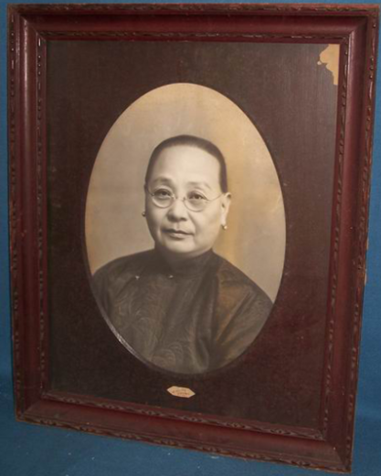

·沈恩孚与胡厥文一家在雪园。

·1946年，胡师王、胡厥文、胡叔常仨兄弟和妹（胡韵秋）夫吴竞清在胡氏雪园合影。（1—007）
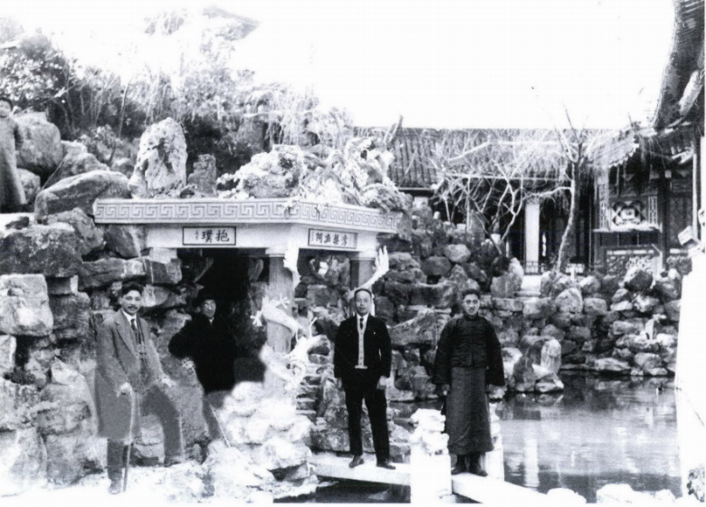

2. 为实业救国而求学
本节说明：
胡厥文，出身嘉定名门胡氏，家风雅好诗书、艰苦创业、热心公益。在家族熏陶下，他自幼便天资聪颖，勤奋好学。
1904年至1909年，胡厥文就读于嘉定县立小学高等班。五年的小学教育，使其“懂得了知识就是力量，科学可以强国富民”，在其“心灵里播下了实业救国的种子”。
1909年至1912年，胡厥文就读于太仓州属中学堂。在这里，他得到了青年教师的进步思想启蒙，接触并接受了民主共和思想。《嘉定屠城记》使胡厥文了解了嘉定抗清的历史，激励了他的反清意志，他也因此参加了反清反帝秘密活动。
中学刚毕业，胡厥文就开始考虑个人与国家的关系：列强的火车、轮船、飞机、大炮给他的刺激太深了，没有这些中国何以强大?! 于是，他“决心攻读机械制造专业，走实业救国之路”。
1914年，胡厥文如愿考入北京高等工业专门学校，他选择了机械科，攻读机器制造专业。面对国家的贫弱，他“更加坚定了实业救国的理想”。
设计素材：
*照片：
·当湖书院。嘉定县立小学后改称嘉定第一高等小学，校址为孔庙内当湖书院。
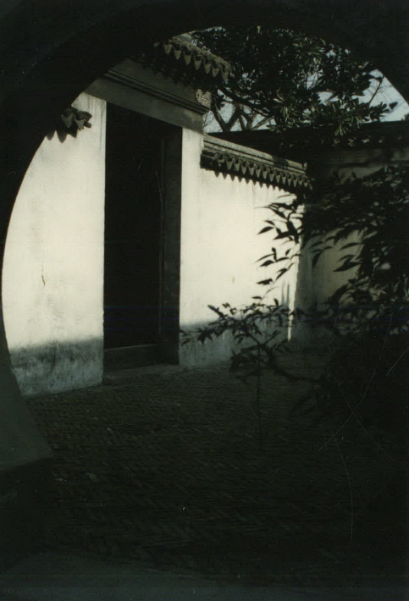

·太仓州属中学堂旧照。
·周世恒。
周世恒（1871—1914），字次咸，嘉定人。清光绪二十三年（1897）拔贡。曾任嘉定县立小学校长，善长书法，著有《行草字典》，被胡厥文称为“生平第一知心的师长”。
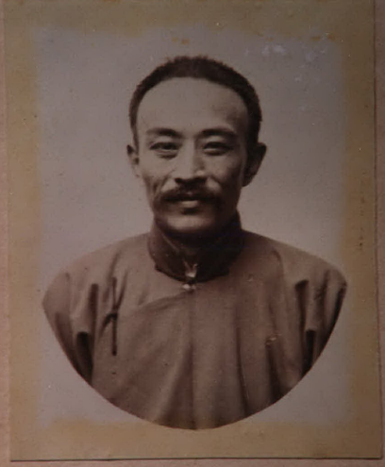

·北京高等工业专门学校旧照。
·北大工学院建校80周年纪念大会合影。（馆藏：社会活动１－９）

*图片：
·1984年，胡厥文为江苏省太仓师范学校题词“教泽流长”。
胡厥文于1909年至1912年就读的太仓州属中学堂，在民国后改为了太嘉宝崇四县公立学校。1983年，胡厥文听到停办了二十年的太仓师范即将复校，特地乘在江南视察的机会，回访母校并题辞。（《胡厥文诗书选》第22页）
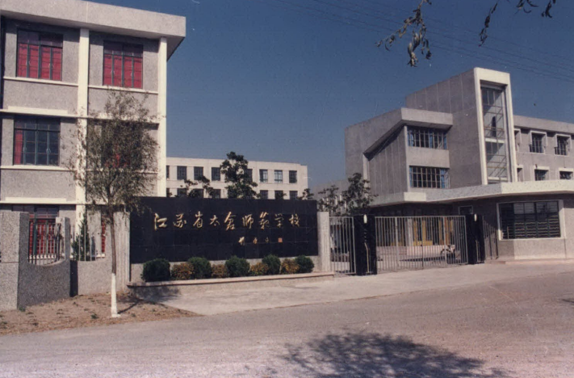
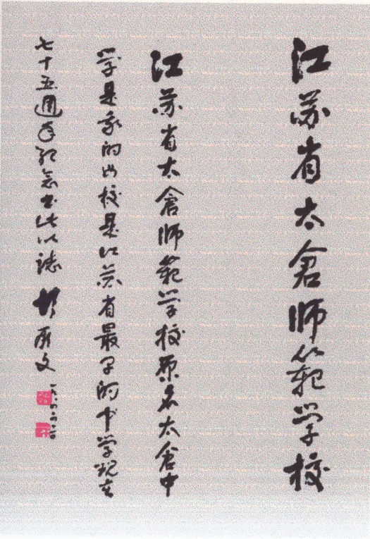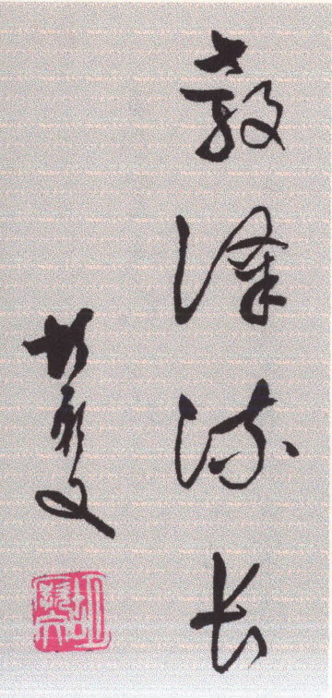

·《北平大学、北京大学工学院校友录》题字。
1983年11月6日，在北大工学院建校80周年大会上，胡厥文被推举为校友会会长。
*实物/书影：
·《嘉定屠城记》。（馆藏）

3.从工人做起
本节说明：
大学毕业后，为了学以致用，实践自己实业救国的理想，胡厥文决心先到工厂去，从工人做起。
1918年8月至1919年1月，他经人介绍进入汉阳铁工厂，并主动放弃了帮工程师（助理工程师）的职位，从普通工人干起，先做钳工后做化铁工。
1919年2月至1921年冬，经人推荐，胡厥文出任上海同济医工专门学校机械、电器、木工等三个实习工场的主任。他以顽强的毅力和吃苦耐劳的精神，收集掌握基础资料，积累了丰富的生产操作经验。
设计素材：
*照片：
·汉阳铁工厂旧照。（征集）
胡厥文当钳工时，月薪11.5元(还得扣除6元饭钱)，每天工作10小时，累得腰酸背疼。后到了化铁股，高温操作，劳动强度更大，每天12小时，还经常上夜班。他却劲头十足，与老师傅们互帮互学、相处融洽，从夏天一直干到冬天，习得好多学校书本上学不到的本领。
·上海同济医工专门学校实习工场旧照。（《同济大学100年》第20页）

*图片：
·为同济大学题辞：同舟共济，振兴中华。（《同济大学史》）

4.机器之友

4.1始兴实业
本节说明：
三年的工作实践，锻炼了胡厥文的实际工作能力，使他“感到自己基本上具备了办工厂的能力，决定到社会的风浪中去闯出一条实业救国之路”。于是，胡厥文变卖祖传田产，筹资24000元，在虹口区唐山路796号创办了新民机器厂。“新民”的寓意是“走一条兴实业、强国利民的新路”。1922年元旦，新民机器厂正式开工，胡厥文自任经理，参加设计，兼任跑街。经几年的艰苦努力，业务不断扩大，在同业内赢得了一定声誉。
设计素材：
*照片/实物：
·新民机器厂旧照，或民国嘉定报纸载内容。（需征集）

4.2探索发展
本节说明：
在经营新民机器厂的四年里，胡厥文深感帝国主义经济对中国的侵略和掠夺，“开始探索企业发展之路”。经市场调查研究，决定选择五金制造业为自己的发展之路，认为这样“既可满足国内的需求，又可达到抵制洋货的目的”。1927年，胡厥文筹集资金3万元，创办起了合作五金厂。为了促进工业落后的家乡发展，特地选址嘉定建厂。工厂出产各种门锁、拉手、文具、医疗器材等产品，以“合作（CMC）”商标行销全国。在“八·一三”前，“‘合作五金’已基本代替了舶来品”。
新民机器厂开工后，为了几个纱厂纺纱机器维修支出大的问题，新民机器厂包揽了他们的全部维修业务。但是搞机器维修并不是胡厥文建厂的初衷。于是他决定主攻机器研制，开扩市场，并为兰格子木行、天厨味精厂、康元制罐厂、正泰橡胶厂、大中华造船厂等研制了各种机器和成套设备。这不但促进了各厂业务的发展，也使新民机器厂逐步壮大。
1932年，胡厥文还以经济实业专家的身份作为上海商会代表，考察了陕北，提出了工业和纺织业相关的建议。
1934年10月，胡厥文集资兴建长城砖瓦有限公司，任总经理，以上海电力公司煤渣为原料，制造空心砖。1937年8月13日，日军进攻上海时被炸毁。

设计素材：
*语录：
·“深感半殖民地的中国民族工业发展的艰难，实业救国谈何容易！”
*实物：
·合作五金厂三十年代的产品广告等。（待征询）
·《合作五金厂产品样册》，胡厥文撰序。（见《胡厥文回忆录》第28-29页）
·《胡厥文的上海创业史》（《人民政协报》“春秋周刊”， 第261期B1版，2006年5月25日）
*照片：
·合作五金厂旧照，或查嘉定民国此时期的报纸。（需征集）
·合作五金公司董事长胡厥文和他的同事们在雪园（胡厥文当时居所）。（当是抗战胜利后摄，见《胡厥文生涯》附照）
·胡厥文在新民机器厂的住所。住所平台栏杆所用即为长城砖瓦厂出产的空心砖。
·胡厥文与同事在长城机制砖厂合影。
·胡厥文、沈方成夫妇在新民机器厂住所。

*资料：
·我喜创业，好新奇，常想做一些国内没有人做过的东西。机器厂的产品，品种多、批量小，人家需要什么就制造什么，好似一个研究机构。制造机器要不断创新，不管自行设计，还是仿制，在取得成功的时候，都有一种无比的乐趣。要创新必须有创新的能人，新民厂有几个技艺高超、经验丰富的工人师傅，他们是研制各种机器都能成功的主要力量。（《胡厥文回忆录》第25页）
·从1921年创办新民机器厂到抗日战争爆发的10多年间，为了求得机器制造业的发展，我千方百计地仿制国外产品，并力求有所创新。在办企业的过程中，我尝试过各种工业生产，建起了4个工厂，摸索了一条机器工业与日用品工业相结合的发展道路，以机器制造工业武装日用品工业，以日用品工业开拓市场，发展生产。在企业管理上，我主张机构精干，严格规章制度，明确岗位职责，办事不循私情，维护企业信誉。在组织生产上，我提倡技术革新，强调按工作好坏、产量高低、质量优劣，实行奖惩，以提高经济效益。我办的一些工厂虽规模不大，但生产经营比较灵活，能随市场的变化，逐步与国计民生的需要相适应，向批量生产发展。但这种发展，只能在帝国主义和官僚买办资本的夹缝里探求，发展十分有限。
设计素材：
*照片：
·胡厥文在陕北考察途中的留影。（2—011、012、013、015）

1932年8月10日至9月28日，胡厥文以经济实业专家的身份作为上海商会代表，加入陇海铁路管理局发起组织的陕西实业考察团，考察陕北。参加北组考察活动，后负责起草考察报告，提出了开发煤矿发展动力工业和开办纱厂及发展家庭纺织业的建议。
*实物：
·胡厥文在考察时所用的名片。（参923）
·沈逸千作《胡厥文骑马画像》。（参484，见《胡厥文回忆录》附照）
西北之行，沈逸千应邀随团写生。1932年8月24日，途径洛川，胡厥文请沈逸千造像以记实并题词纪念。（《胡厥文诗书选》第100页）
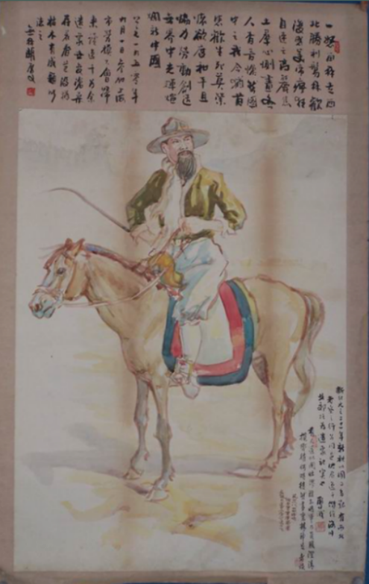
·沈逸千画胡厥文四十岁像立轴（沈逸千画胡厥文造像）
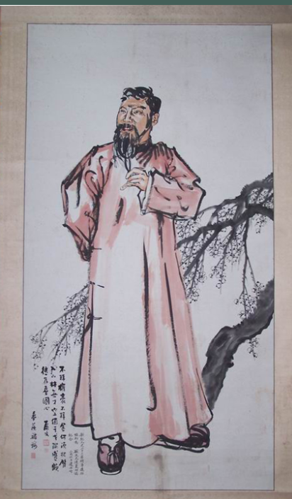

·沈逸千画塞外风光图（有胡厥文1979年题词）
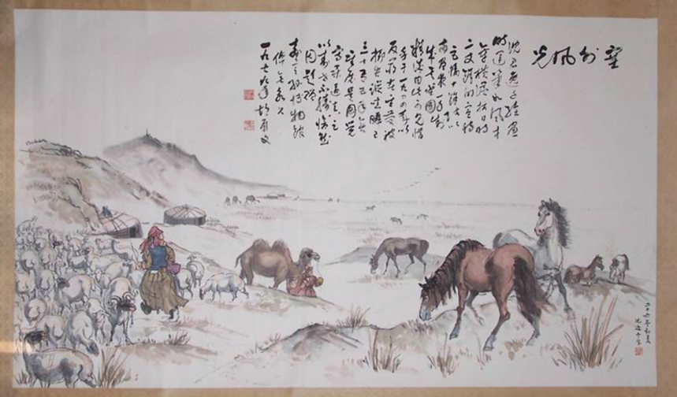
·陕北考察画像纪念卡片。（上有胡厥文出征画像）

4.3热心公益
本节说明：
得益于家传家风，胡厥文把造福乡里看作是自己应尽的义务。他在1929年建立黄渡电灯公司，下设轧米厂等，方便了民众生活，促进了该镇的发展。
胡厥文因热心公益、勇于探索，1927年至1936年前后十年担任上海商民协会机器同业公会（原铜匠公署，办事处在牛庄路）主任委员，为加强同业间技术交流，调解矛盾，促进团结，维护合法利益做了许多有益的工作，被同业称为“机器之友”。
设计素材：
*照片：
·黄渡轧米厂。
·1935年，40岁时留影于上海。（1—006）
*资料:
·1935年，胡厥文《题“机器同业工作竞赛会”诗》。（见《胡厥文诗书选》第27页）

第二展厅 工业抗战——长须见证的誓言
展厅说明：
“九·一八”事变的发生，惊醒了胡厥文的实业救国之梦，他从此投身抗日救国的历史洪流中。1932年第一次淞沪会战爆发，胡厥文积极号召同业行动起来支援前线，废寝忘食，日夜奔走，胡须满腮，于是蓄髯以记国难。1937年第二次淞沪会战爆发，日军进攻上海，为了共赴国难，保存民族工业，支援抗战，他又以高度的爱国主义热忱呼号奔走，组织上海百余家民营工厂内迁。在大后方，他创建了两家机器厂，支援抗战，又被推举为中南区工业协会和迁川工厂联合会负责人，在组织各民营厂在军需民用物资的生产，在加强民族工商业家之间的团结与提高爱国主义觉悟等方面发挥了重要作用。1945年抗战胜利之时，胡厥文终于怀着激动的心情剃去了蓄了14年的长须。
以工厂为武器，以胡须为誓言，工业内迁，十四年长征，见证了胡厥文的拳拳爱国之心。
传播目的：
本展厅主要展示胡厥文人生的第二个阶段（1931-1945），即抗战14年中的事迹，重点突出他“蓄须明志”的壮举。

1.长须明志

1.1梦醒惊硝烟
本组说明：
“九·一八事变”的爆发，惊醒了胡厥文的实业救国梦想，他奔走呼吁，号召同业同仇敌忾。9月29日，上海铜铁机器同业工会召开全体会员大会，胡厥文为主席团成员。大会达成决议，共同抗日救国。
设计素材：
*实物：
·1931年10月1日，《申报》载《铜铁机器业抗日救国决议》。（征集）

1.2蓄髯抗敌坚
本组说明：
1932年1月28日，第一次淞沪会战爆发，日军悍然进犯上海，国民革命军第十九路军奋起抗敌。胡厥文紧急召集上海机器业同仁，在上海南市的中华铁工厂内建立临时工场，赶制手榴弹、炮弹、水雷等，支援前线。他亲自率领技术工人日夜赶制手榴弹、迫击炮弹，甚至积极动员40名翻砂工人驰援兵工厂。胡厥文一头扑进了各项抗日救亡活动中，废寝忘食，日夜奔忙，无暇理发和剃须，以致胡须满腮也全未顾及，于是蓄之以记国难，称“抗战胡子”，这成了他投身救国的鲜明象征。
1933年5月至6月间，为抵制日铁，胡厥文号召同业公会会员厂封存日铁，并组建由新民机器厂等十二家较大规模机器厂组成的中华机器联合公司，解决会员间因抵制日铁而造成的困难，胡厥文任董事长兼办事处主任。
设计素材：
*语录：
·沪上工商界支援，实为前线杀敌之利器。
——国民革命军第十九路军将领蔡廷锴曾致电赞誉
*实物：
·书法：1932年《元旦有感》：众人昭昭兮，我独浑浑。众人察察兮，我独昏昏。举世皆优游，我东望而愁增。（见《胡厥文诗书选》第27页）
·1932年3月2日，《申报》对炸日本海军旗舰“出云”号的报道。（征集）
·胡厥文任中华机器联合公司理事长时所用印章。（参777）
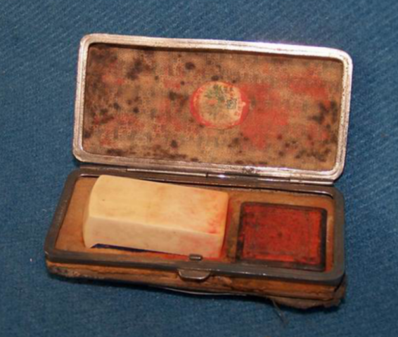

·上海市商会于1933年5月24日发特函嘉勉上海市铜铁机器业公会。（《新闻报》1934年6月消息，《胡厥文回忆录》，征集）
·1933年10月10日《申报》有关“中华国产棉布市场股份有限公司”成立的报道。（征集）
*照片：
·日本海军旗舰“出云”号。
胡厥文曾积极参与制定偷袭日军旗舰“出云号”的方案，制造大水雷，惜未能把出云舰炸沉。为了显示决心，他找了一枚大炮弹头，写上“抗日必胜”四个大字，经镀铬处理后，放在办公室上。后来日本宪兵去追查胡厥文行踪时，幸被职工事先埋藏在楼下水斗下。
·1932年蓄髯前后的胡厥文。
*资料：
·“胡厥文留髯记”（《内迁纪要》）
·1934年春节前夕，胡厥文与朱学范等在上海北站为北上作抗日宣传的上海美专部分师生送行。（2—016）
1933—1934年，胡厥文大力支持嘉定籍爱国青年画家沈逸千组织的上海美专国难宣传团（后改为上海国难宣传团）北上宣传抗日，到全国各地写生，反映人民的疾苦和中华风貌。这是胡厥文与朱学范等在上海北站为北上作抗日宣传的上海美专部分师生送行时合影。

2.毁家纾难，抗日西迁

2.1工业西迁的破冰者
本节说明：
七七事变爆发后，全国抗日热情高涨。1937年7月22日，上海市各界抗敌后援会成立，胡厥文为执行委员之一参加大会。1937年7月30日，胡厥文召集上海机器同业公会执委会开会，呼吁大家响应国民政府号召，并决心以身作则，带头内迁工厂，以充实后方，支援抗战。1937年8月12日，上海工厂联合会迁移委员会成立，胡厥文为副主任委员。委员会号召同业以“抗日至上”内迁工厂，并设办事处，办理内迁厂登记，联系运输，发放运费及各地设站接应等事务。
1937年8月27日，装载着新民机器厂、合作五金厂等厂物资的21艘木船，冒着敌人炮火驶出苏州河，沿长江而上，开始艰难的西迁征途。到1939年底前后，共有146家民营厂，涵盖机械、造船、化工等核心产业，迁往四川等地，成为了战时后方民族工业的中坚力量。
设计素材：
*语录：
·朔风凛冽天初明，群骥奔腾万里情。单毛动，白鼻鸣，壮心天赋予，千古此长征。
——1940年胡厥文《题沈逸千群马图》诗，歌颂上海民族工业为抗日而内迁的壮举。（参708 ）
·抗战时期，胡厥文夫妇在轮船上。（3—025）（可能是抗战胜利后返沪时的，需看照片后定）

*实物：
·1937年7月23日《申报》对上海市各界抗敌后援会成立的报道。
·1937年8月12日《申报》载上海市各界抗敌后援会征募救国捐宣言。
·林继庸著《民营厂内迁纪略》（征集）
·胡叔常编著《抗日战争时期民族工业内迁纪要》。
·胡厥文撰并书《抗日战争时期民族工业内迁纪要》序，未004646，胡世珑捐赠。
*照片：
·上海工厂联合会迁移委员会办事处。（或者资料，待查检当年报纸有关记载）
·内迁途中或有关内迁的场面——在进入四川的长江航道上装载物资的木船，行驶和拉纤的情况。几万吨抗战物资就是这样凭人力一步一步拉进四川。（胡厥文之弟胡叔常摄）

2.2 大后方的工业引擎
本节说明：
内迁之后，胡厥文迅速转变生产模式，将原本为民生而建的工厂变成了军工厂：重庆合作五金厂转型为炸弹引信生产厂，新民机器厂改造成迫击炮生产线。1939年5月，新民、合作两厂重庆机房街办事处在日军对重庆的大轰炸中被炸毁。
重庆大轰炸后，胡厥文又在重庆市郊小龙坎和天星桥重建新民、合作两厂，1939年6月至1940年底，生产大量军需品和医疗器械，有力地支援了前线。
1941年春，胡厥文在广西桂林开设合作五金厂分厂——大中机器厂。该厂主要承接国民政府兵公署的地雷引信等军需物资。不久之后，他又在湖南祁阳开设了新民湘厂。该厂主要生产当时急需的大型机器钻床、铣床等。1944年8月，该厂在湘桂战役迁川过程中被炸毁。为了支援抗战前线，胡厥文真正做到了毁家纾难、矢志不渝。
1940至1942年间，胡厥文旗下工厂累计生产迫击炮弹12万发、手榴弹 50万枚，占据大后方军工产量的18%，堪称大后方的“工业引擎”。更值得一提的是，他大力推动技术革新：研发出低成本铸钢工艺，成功解决炮弹外壳材料难题；创办工人夜校，培养了2000余名技术骨干，其中300人后来成为新中国工业战线的领军人物。
设计素材：
*语录：
·供给前方的生产，是国防工业第一要义。
——1939年周恩来参观胡厥文的工厂时，看到工人在漏雨的工棚里装配武器，欣然题词。
*照片：
·合作五金公司重庆办事处被炸后景象。（见《胡厥文生涯》附照）
·1945年大中机器厂迁渝复厂纪念会同仁合影。（3—028）

·胡厥文与韩秋岩。
韩秋岩（原名士元，1899—2001），在胡厥文于湖南祁阳开设的新民湘厂任厂长。
·1944年，在合作五金厂创办16周年时，胡厥文与同仁合影。（2—026）
*实物：
·1944年新民厂进货清帐。（参414）
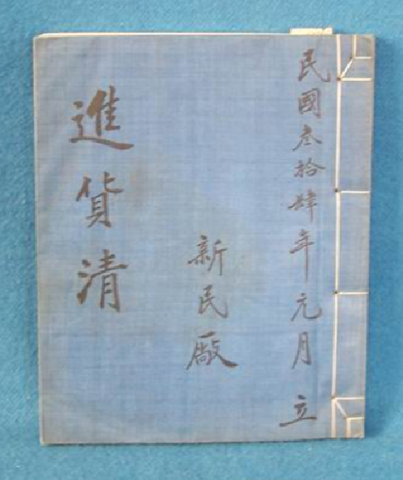

·1944年新民厂财务总帐。（参809）
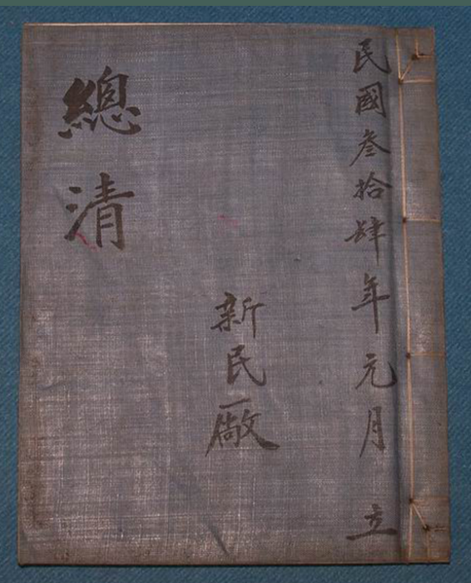

·新民厂收条存根。（参424）
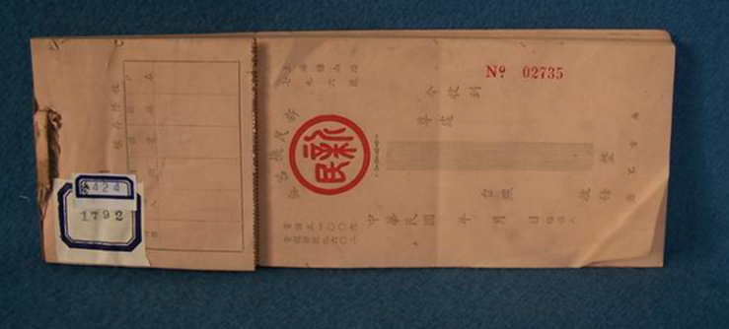

·新民厂所用发票。（参790）
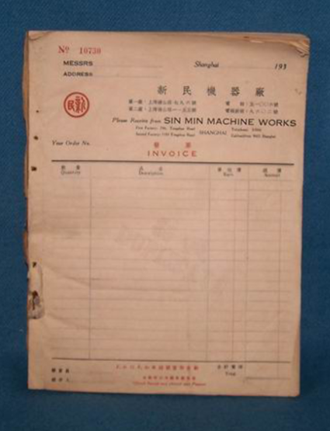

·新民厂出产的手提铁盒。（参789）
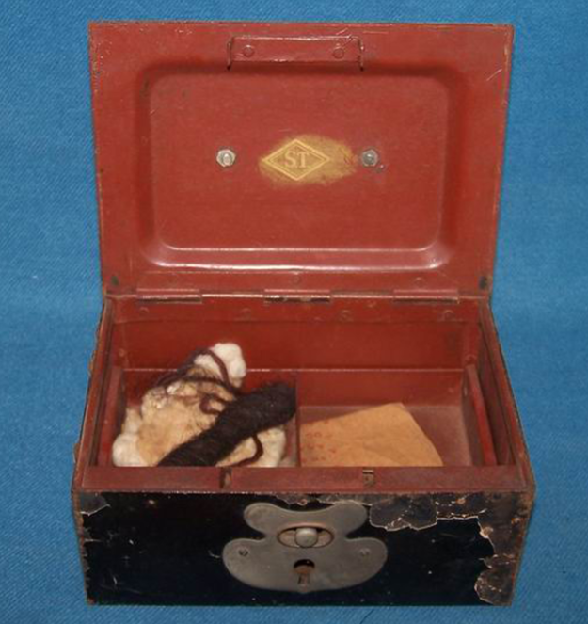

·1942年至1945年新民机器厂资产负债表。（参477）
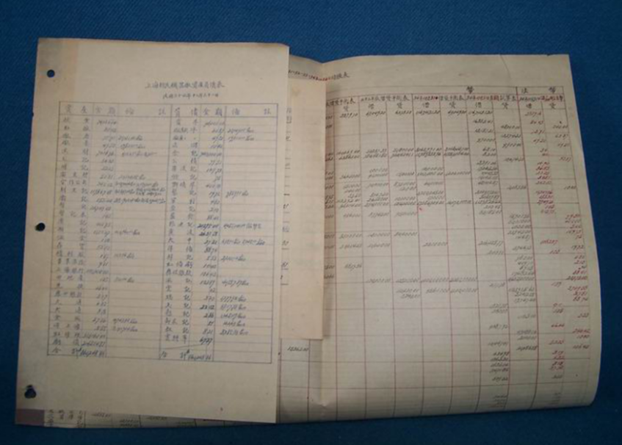

·1942年1月，合作五金厂获得迁川工厂联合会会员厂产品展览奖的奖状。（2—024）（或照片）
·1948年元旦，新民机器厂第一次董事会记录簿。（参404）
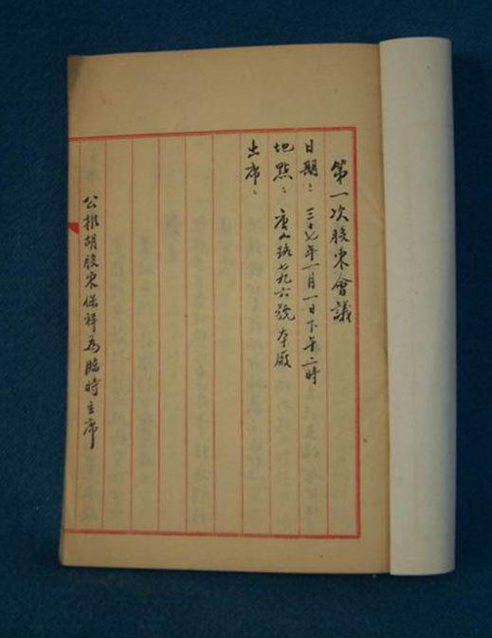

·1948年元旦，新民机器厂第一次董监联席会议记录，胡厥文被选为董事长。（参785）
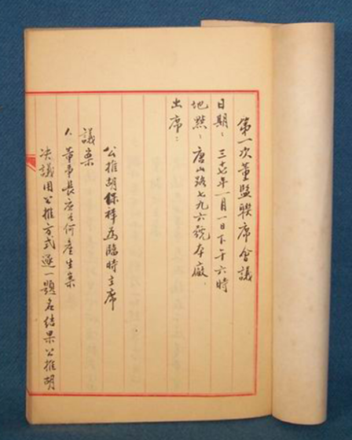

2.3 工商界的团结旗手
本节说明：
1938年4月17日，为了解决迁川工厂的安置问题，迅速恢复生产，迁川工厂联合会在重庆成立，200余家内迁企业聚集起来，建立了原料共享、技术互助的机制。1944年10月10日，在胡厥文等人的精心筹备下，迁川工厂联合会同全国工业协会在重庆牛角沱举办“会员工厂出品展览会”，展出了49类军工民用产品，引起了极大轰动，再获成功。周恩来、董必武、邓颖超参观了合作五金厂的军需产品和医疗设备，并为合作五金厂题字。
1939年4月至1945年7月，胡厥文被选为迁川工厂联合会第二、第四届执行委员，第八届理事长。
抗战胜利后，内迁工厂陆续回沪。为了帮助各工厂的复员，原设在重庆的迁川工厂联合会和设在桂林的迁桂工厂联合会，在长治路（旧名熙华德路）设立迁川桂工厂联合会上海办事处，专门办理战时内迁工厂东返复厂事宜。胡厥文被推举为办事处主任。
胡厥文从实践中深刻体会了“独木难成林”的道理，从此开始了从一代实业家向同业团体领袖的身份转变。
设计素材：
*语录：
·胡厥老的工厂，既是兵工厂，也是统战的阵地。
——毛泽东
*照片：
·周恩来、董必武、邓颖超为合作五金厂的题词。（2—019、020）
·川桂工厂联合会上海办事处旧址及周边地图。（需查找文献）
*实物：
·1942年1月，合作五金厂获得迁川工厂联合会会员厂产品展览奖的奖状。（2—024）（或照片）
·《人民政协报》之《 春秋周刊》 第257期B2版， 2006年4月20日，《胡厥文毁家纾难的二次迁川》。
*资料：
附表：胡厥文所办实业一览表
企业名称 | 创办时间（年） | 所在地 | 产品与业务范围 | 历史贡献
新民机器厂 | 1922年1月 | 上海虹口区唐山路 | 制造纺织、锯木、印刷机械设备及蒸汽机、发动机等 | 为上海民族工业的发展提供了有力支持
合作五金厂 | 1927年 | 上海嘉定镇 | 制造各式门锁、抽屉锁、大小拉手、大牵身锁以及各种高级文具、医疗器械等 | 因设计工艺新颖，产品物美价廉，以“CMC”商标行销全国，既满足了国内需求，又为抵制洋货的冲击作出了贡献
黄渡电灯公司 | 1929年 | 上海嘉定黄渡镇 | 白天用于轧花、碾米，夜间用于居民照明 | 为促进黄渡镇的发展作出了贡献
长城机制砖瓦厂 | 1934年 | 上海杨树浦 | 利用煤渣制造实心、空心砖 | 因产品硬度与钢度强，搁音与隔热性能好，颇受上海建筑界的欢迎
南京石城窑厂 | 1936年 | 南京中华门外 | 用高地之土，制坯烧砖 | 刚建成试烧，因抗战爆发而废弃
新民机器厂、合作五金厂（武汉临时厂） | 1937年9月 | 武汉大智门 | 生产手榴弹、迫击炮弹、弹尾翼片、地雷、水雷、军用镐铲等军需器材 | 有力地支持了抗日前线
新民机器厂、合作五金厂（重庆厂） | 1939年3月 | 先重庆小龙坎镇，后天星桥 | 新民厂制造工作母机为主，合作厂制造各种医疗器械为主，两厂另还承制各种军用品 | 支援抗日前线
新民机器厂湘厂 | 1941年 | 湖南祁阳 | 制造立铣、刨床、车床、钻床等设备 | 为战后祁阳工业区的建立作出了积极贡献
大中机器厂 | 1941年 | 广西桂林 | 主要生产地雷引信 | 支援抗战前线
新民机器厂无限公司 | 1951年 | 上海 | 车床、钻床、铣床、橡胶机械、油矿各种阀门及多种船用蒸汽机等 | 有力地支持了国民经济建设

附表：胡厥文在抗战时期任职团体或机构情况一览表
社会团体名称 | 担任职务 | 任职时间（年） | 表现与作为
上海机器业同业公会 | 主任委员 | 1927—1937年，上海 | 树立依靠自己的力量和现代科学技术来发展机器制造业的信心；主持企业间交流经验、互相合作，并调解其间得纠纷；推动了民族工业的发展，在一定程度上抵制洋货的冲击，被实业界誉为“机器之友”
中华机器联合公司 | 理事长兼办事处主任 | 1933年5-6月，上海 | 成功抵制了日铁，做到了上海全部机器厂和铸造厂均使用国铁生产
中华国产棉布市场股份有限公司 | 董事长兼总经理 | 1933年11月，上海 | 为有效经营业务，委托中华职业教育社开办技术培训班；为打开国纱销路，辅助国纱生产与解决大量个体织户的生产，作出了努力
上海市各界抗敌后援会 | 执行委员 | 1937年7-8月，上海 | 积极参与后援会活动，并捐输财物
上海工厂联合迁移委员会 | 副主任委员 | 1937年8月，上海 | 号召同业本着抗日至上的宗旨，以高度的爱国热忱呼号奔走，组织江浙沪宁百余家工厂下决心内迁，为中国民族工业的发展保留了火种，并改善了国内工业分布不均衡的状况
中国全国工业协会中南区分会 | 主任委员 | 1943年4月成立，广西桂林 | 该会的目的：组织工业界人士共同努力，促进工业化，以巩固国防，充裕民生经济
迁川工厂联合会 | 先后任执行委员、常务理事、理事长 | 1939—1945年，四川重庆 | 这两个组织在抗日的大后方，在军需民用生产、团结民族工商业家提高爱国主义觉悟、从事抗日民主运动等方面均发挥了重要作用。
中国工业经济研究所 | 常务董事 | 1943年9月成立，四川重庆 | 目的：为了挽救民族工业的危机，从事调查研究、宣传呼吁，以减轻工业界所受压力，使之能够维持生存并得到发展，为抗日救国做出更大贡献
川桂工厂联合会上海办事处 | 主任 | 1945年底至1946年初，上海 | 在当时在十分恶劣的外界环境下担负起帮助委员厂重新建厂，充实设备等工作
陪都各界反对内战联合会 | 理事 | 1945年11月 | 19日成立大会时为主席团成员，成立理事会时推为理事
政治协商会议陪都各界协进会 | 理事 | 1946年1月 | 目的：以便动员群众，争取民主，捍卫和平，促使政协会议成功
上海各界赴京请愿团 | 代表 | 1946年6月 | 目的：赴南京向国民党政府呼吁和平、反对内战
中国民主建国会 | 主席团成员、理监事联席会议理事 | 1945年12月—1949年5月 | 团结爱国民族工业家及知识界人士，积极投身民主革命，为新中国的诞生立下了杰出的功绩
中华职业教育社 |  |  | 为我国的职业教育做出了重要贡献

2.4 西北生彩霞
本节说明：
1932年8月陕北考察途中，胡厥文与三个老农一席谈话的启迪中，认识了中国共产党。在抗战开始时，他已把革命圣地延安喻为“西北彩霞”。
支撑材料：
*事迹：
·1932年8月陕北考察途中，胡厥文与三个老农一席谈话的启迪中，认识了中国共产党。在抗战开始时，他已把革命圣地延安喻为“西北彩霞”。
*语录：
·世事乱如麻，西北生彩霞。东南有郑子，内实而外华。心焉向往之，不惮阻且赊。
·壮哉誓茹苦，为国以忘家。志哉勿自堕，种瓜以得瓜。
*实物：
·1937年版范长江《塞上行》
·1937年作诗《赠别汉涛》（手稿）

3.“悒悒十四载，一夕去长髯”
单元说明：
1945年8月15日，胡厥文得知日本无条件投降，欣喜若狂。9月8日，胡厥文剃去蓄了14年的长须，还和亲友举办了胡子酒宴，既庆祝抗战胜利，又纪念剃须。为了鞭策自己，胡厥文又将留须像与剃须像合为一张“二我合影”像，以为纪念，并于9月18日题字：“抗战胜利，父子昆季，勿怠勿忘，岂以为戏。”此照绝非游戏之作，而是胡厥文14年不屈抗争的历史见证。
设计素材：
*实物：
·胡厥文的“抗战胡子”。（馆藏900）
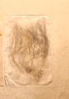

·胡厥文薙髯纪念册。（藏900）
1945年9月，有胡厥文薙髯乐诗并征诗文启，有唱和诗文并画作等，有“二我合影”照并胡子，总122件。册页左则印“古疁雪园主人无髯公薙髯纪念”。唱和诗文时间基本在1945至1946年。
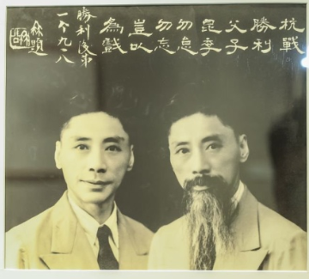

·书法：胡厥文《书剃须乐诗》四屏条。（参377，见《胡厥文诗书选》第42-43页）
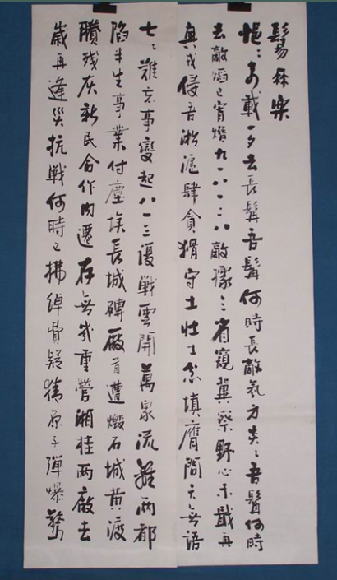

*照片：
·1945年夏，胡厥文全家合影于重庆。（1—005）
·1945年9月3日抗战胜利日，胡厥文三兄弟家庭团圆照。（1—027）
· “二我”合影（或名“父子昆季”照）。（藏900，3—023，）
*文献：
·《悒悒十四载，一夕去长髯 》（《人民政协报》之《春秋周利》第224期B2版，2005年8月18日）
·《薙髯乐》节选——
悒悒十四载，一夕去长髯，吾髯何时长？敌氛方炎炎。吾髯何时去？敌焰已消潜。……雪耻欢难已，除髯亦快哉！有酒方新醅，愿与诸君狂饮三百杯！

第三展厅 民主觉醒——从厂房走向政治舞台
展厅说明：
抗战胜利后，国民党政府的独裁统治、官僚资本对民营资本的欺压与美国商品的大量倾销，使民族工商业几乎陷于绝境。对此情景，胡厥文与黄炎培等爱国工商界、知识界人士认识到，中国急需的不是实业，而是和平与民主。为了建立民主与富强的国家，也为了民族工业界的前途，他们组织成立了代表工商界利益的政治团体——民主建国会。自此，一直怀抱实业救国梦想的实业家胡厥文，在政治思想上破茧觉醒，从此由厂房踏上了政治舞台，投入到了反内战、争民主的斗争中，为民主建国而奋斗。民建被迫转入地下后，他在上海坚持领导地下斗争，直至解放。

我从立志实业救国，到投身抗战拯救民族危亡，从创立民主建国会，企图通过民主协商建设新中国，响应中国共产党的“五一”号召，准备参加没有反动分子参加的新政协，在思想上经历了从实业救国到民主建国，从民主建国到相信只有共产党才能救中国的转变。我决心为争取实现和平、民主的新中国而奋斗。
——胡厥文
传播目的：
本展厅展示胡厥文人生的第三个阶段（1945-1949），主要是他积极参与“民主建国”的事迹，重点体现胡厥文从一代实业家走上政治道路的思想转变过程。

1.创立民建
单元说明：
抗战进入相持阶段后，国民党政府采取了消极抗日、积极反共的政策，政府上贪污腐化；同时，在1944年国民党军队湘桂大撤退中，湘桂内迁工厂遭受严重损失。胡厥文为国家的前途担忧，深感工业界人士不能对时局坐视不问，必须建立自己的政党，发表政见，为民主建国而奋斗。1945年12月16日，他同董炎培等人，在重庆创建了民主建国会。

为了中国的工业化，在抗战胜利这个决定国家前途和命运的紧要关头……中国目前最急需的不是实业，而是和平和民主，有了和平和民主，才能建立富强的国家。
——胡厥文

1.1“建国在政”
本组说明：
1941年，胡厥文在湖南祁阳新民湘厂湘江边天马山建造了一所住宅，名为耐村，并亲自题写了院门“耐村”、匾额“景观落日”，还在甬道上用石子镶嵌了“抗战必胜，建国在政”这八个字，表达了自己的政治主张。
设计素材：
*资料：
·在院门上题写了“耐村”二字——寓意抗战是长期的，要耐心等待。
·住房向西方挂了一个“景观落日”的匾——意指要亲眼看到日寇投降。
·在进出的甬道上用石子嵌上“抗战必胜，建国在政”八个字——针对蒋介石高喊的“抗战必胜，建国必成”的口号，寓意建国能否成功，要看政治是否清明。
*语录：
·抗战开时兴欲狂，勤工建国梦偏长。六年砥砺形神悴，直道难行最感伤。
——1942年夏作“感怀”诗四首之《工业家》（诗词选12页）

1.2酝酿建会
本组说明：
抗战胜利后，胡厥文参加了毛主席在重庆举行的茶话会，懂得了“没有人民军队就没有人民的一切”的真理。
1945年８月至12月，胡厥文与黄炎培等工商界、知识界有识之士，酝酿成立政治团体，商定组织名称为“民主建国会”。
设计素材：
*文献：《黄炎培日记》摘录
·1945年8月21日（星期二）偕卫玉访胡厥文，商组织问题，厥文正有同感。
·9月29日（星期六）午，冉家巷餐会，到者余共厥文、卫玉、西园、羹梅、乃器、起孟、元善，商定名称为“民主建国会”。
·11月28日（星期三）下午，民建筹备会在迁川工厂联合会举行，到者约三十人，各表示赞同，签名于薄，末推定筹备干事十五人，我及胡厥文、章乃器、胡西园、孙起孟、章元善、施复亮、酆云鹤、胡子婴、辛德培、黄墨涵、张雪澄、陈之一（钧）、徐崇林、周子文（焕章）。

*实物：
·《民建会的发起与迁川工厂联合会的关系》。（《工商经济史料丛刊》1983年第二辑，114页）
·《民建会与工商界——黄炎培日记摘抄》。《黄炎培日记》简要记载了1945年８月21日至12月16日间，黄炎培与胡厥文等工商界、知识界有识之士，酝酿成立民主建国会的筹备经过。（《工商经济史料丛刊》第二辑，1983年12月，第118-120页）
·书法：1945年12月作诗《伤时》：大厦已垂倾，茕茕朝野情。坐谈夸胜利，黩武说和平。愁绝思乡里，伤心乱伪真。悠悠建国想，和泪吊苍生。（《胡厥文诗书选》第48页）
·图片：
·重庆《新华日报》载时工业界事。
1945年8月26日：“工业界团体举行会议被要求当局紧急救济”。
1945年11月1日：“工业界厂长、经理百多人昨日赴行政院请愿”。
1945年11月6日：“解决工业重负等问题，工业界提出九项意见”。

1.3民建成立
本组说明：
1945年12月16日下午，民主建国会在重庆白象街西南实业大厦举行成立大会。胡厥文为主席团成员三人之一（另两位是黄炎培、黄墨涵），并致开会词。会上选举了理事、监事，组成理监事联席会议，胡厥文被选为理事。12月19日，第一次理监事联席会议在迁川工厂联合会召开，胡厥文被选为常务理事。民主建国会宣告诞生，一个新的政党出现在了中国的政治舞台。
设计素材：
*语录：
·本会之筹设，其最大目的为促成民主。本会非少数人垄断之团体，牺牲小我，完成大我，以国家民族为前提，我们是代表全民的。本会绝对与全民一体，本会工作前途之成功即全民之成功，所以前途非常光大。
——胡厥文开会词节选
*资料：
·1945年12月16日下午，民主建国会成立大会在重庆白象街西南实业大厦举行。当日，93人出席了成立大会。大会公推黄炎培、胡厥文、黄墨涵组成主席团。胡厥文致开会词。黄炎培报告筹备经过。彭一湖、黄墨涵、章乃器、胡西园、王之轩等人分别致词。大会通过了《民主建国会成立宣言》、《民主建国会章程》、《民主建国会政纲》、《民主建国会组织原则》等重要文件，选举了民主建国会领导机关。黄墨涵致闭幕词。最后，大会在“民主建国万岁”、“世界和平万岁”的口号声中胜利闭幕。

*实物：
·胡厥文在民建成立大会上所致开会词复印件。（《胡厥文回忆录》第80页提及，待征）
·1945年12月17日，报道了民主建国会成立的《新华日报》。（中国民主建国会网站，需征集）
·胡厥文谈创建民建时代背景的发言稿复印件。（需征集）
·1945年12月17日《大公报》，发表了关于民主建国会成立的报道。（需征集）
·2009年8月31日《人民政协报》，刊登《胡厥文追忆：当年为什么创办民建》。

2.力争民主
单元说明：
在胡厥文等仁人志士的带领下，民主建国会成立后，为反内战、争民主而努力奋斗。然而风雨如晦，面对国民党反动派的独裁统治，民建活动被迫转入地下，胡厥文受组织委托坚持领导地下工作，直至解放。

2.1应行之路
本组说明：
1946年1月8日，民建首次举行公开招待会，向旧政协会议提出停止内政、结束一党专政、开放政权，检讨国民党的经济政策等意见。这些意见受到中共的热情支持。
1946年初，胡厥文受民建中央委派由重庆返回上海开展工作。4月，民建中央总会迁到上海，会址设在中华职业教育社内。12日，民建举行迁沪后第一次常务理监事联席会议。11月10日民建上海分会成立，胡厥文代表总会致词：民建的主张确是中国应走的道路。
设计素材：
*实物：
·参加民主建国会第一次招待会各方人士的签名。（实物或复制品）

·《平民》周刊。（中国民主建国会网站有，需征集）
1946年1月12日，民建机关刊物《平民》周刊在重庆创刊，在1946年1月12日至3月9日期间共出版四期，发表要求民主、反对独裁统治、反对官僚资本垄断国民经济、发展民族经济等的文章，成为民建的宣传阵地。胡厥文、黄炎培、黄墨涵为发行人。
*照片：
·上海环龙路中华职业教育社旧址。（需查询征集）

2.2下关惨案
本组说明：
1946年1月，国民党主导的“旧政协”召开；5月，国民政府还都南京。彼时国民党一心筹划内战。5 月 5 日，民建、民进等上海53个政团在南京路劝工大楼成立上海人民团体联合会，发起上海各界知名人士联名上书蒋介石、马歇尔以及中共代表团的活动，呼吁和平，反对内战。
6月16日，上海人民团体联合会召开理事会，决定赴南京请愿，推举胡厥文等11人组成“上海各界赴京请愿团”。6月23日代表团赴南京，胡厥文因有一重要会议而请假，当天未能成行，拟于翌日前往。代表团到达南京后，发生了国民党特务围困殴打代表的“下关惨案”。胡厥文闻讯后仍坚定地按计划前往南京，会同黄炎培、王纪华慰问受伤代表，参加抗议和交涉。这一事件，打破了胡厥文对蒋介石的幻想，他开始认识到向反动派要和平是得不到的。
面对国民党的白色恐怖，部分民建会员产生了畏难和动摇。鉴于此，1946年10月10日，民建总会内部编印了刊物《民讯》，胡厥文发文《我们要这么样》，表达了对会员的要求，统一了思想。因受国民党压制，《民讯》仅出了四期。
设计素材：
*资料：
·“上海各界赴京请愿团”：马叙伦、盛丕华、雷洁琼、张絅伯、胡厥文、蒉延芳、包达三、阎宝航、吴耀宗和上海学生和平促进会代表陈震中、陈立复。
*照片：
·1946年6月20日，公推“上海各界赴京请愿团”代表名单。（需征集）
·1946年6月23日，上海民众欢送“上海各界赴京请愿团”。（征集）
*语录：
·第一要正心修身，不偏不倚，以全民的利害为利害，不务私斗……要唤起民众，崇道德，明是非，坚强不屈，致力工业，自力更生，……拥护正大光明的人们，反对欺骗吾们的官僚，定能不辜负这胜利，而达到自卫建国的康庄大道。
——胡厥文
*实物：
·胡厥文在《民讯》创刊号（1946年10月10日）上发表的《我们要这么样》（第一页、第八页）。（中国民主建国会网站，需征集复制）

2.3转入地下
本组说明：
1947年10月27日，国民政府宣布中国民主同盟会为“非法团体”，民建被迫转入地下。1948年国民党政府发动戡乱建国，大肆搜捕进步民主人士。2月，为躲避国民党特务的追踪，胡厥文与黄炎培等携眷去杭州。
1948年，随着革命形势的发展，为了解和宣传解放后的工商业政策，胡厥文和施之铨创办《中国工业》月刊，并将之作为民建会转入地下的一个活动据点。
1949年4月，渡江战役后，国民党大肆搜捕共产党人和进步民主人士。为应付时局，胡厥文与黄竞武（黄炎培次子）租赁了薛华立路153号（现建国中路）一幢老式洋房作为民建的秘密联络点。有一次，为了躲避敌特搜捕，胡厥文离开了家，当发现特务跟踪时，他躲到了周仲庆家，改称“倪先生”，这才逃过一劫。
设计素材：
*文献：
·1948年夏，民主建国会小组会议记录。
*照片：
·1948年春，胡厥文与黄炎培等在杭州。（2—029）
·黄竞武照片。
黄竞武，黄炎培次子。曾任民盟总部组织委员。1948年，任民建上海临时干事会常务干事。1949年5月12日被捕，5月18日凌晨被国民党杀害，时年47岁。1949年６月，胡厥文率领民建临干会部分同志，安葬黄竞武烈士于川沙之乐乡公墓。1954年10月又为其撰写了墓碑。
·胡厥文等在黄竞武烈士墓前。（社会活动2—2）
·上海薛华立路153号（现建国中路）——民建秘密联络站。（需征集）
·周仲庆家（华山路308弄15号）门口、3楼活动板壁。（征集）
*实物：
·刊登有胡厥文《为什么办<中国工业>月刊》的《中国工业》月刊第一期。（需征集）。
·胡厥文撰并书的黄竞武烈士碑文拓片。（参401）
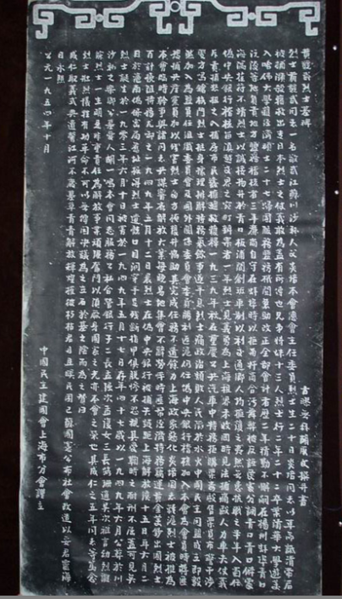

3.拥赞中共
单元说明：
民建筹建时，胡厥文等曾多次与中国共产党领导人商谈，受到了中共的促进鼓舞。国民党的倒行逆施更让胡厥文等民建人明白，只有共产党才能救中国。随着时局愈发明朗，胡厥文及民建积极向中共靠拢，服膺中共的领导，喜迎解放军，昂首迈入了新时代。

3.1 “解放军的胜利已成定局”
本组说明：
1948年3月6日，民建会在孙晓村家聚会。会上胡厥文对中国共产党的工商政策有了进一步的了解。事后，他对迁川桂工厂联合会上海办事处的同事说：“解放军的胜利已成定局，我们不能等着解放，要积极宣传中共的工商政策，使大家了解，迎接解放。”
设计素材：
*照片：
·胡厥文与孙晓村等在一起。（2—034）
·1949年3月25日，中共中央迁至北平，受到各界群众、各民主党派的隆重欢迎。照片中右四为黄炎培。

3.2响应中共“五一”号召
本组说明：
1948年4月30日，中国共产党发布《纪念“五一”劳动节口号》。5月5日，中国国民党革命委员会、中国民主同盟等民主党派和民主人士发出《响应中共“五一”号召致中共毛主席电》。由于民主建国会在香港没有代表机构，故未能在电文上签字。5月23日夜，民主建国会秘密召开常务理监事会议，出席会议者有黄炎培、胡厥文、杨卫玉、盛丕华、施复亮等。会议决议赞成中共 “五一”号召，同意筹开新政协，成立联合政府，并推章乃器、孙起孟为驻港代表，与中共驻港负责人及其他民主党派取得联系，向中共正式表示响应“五一”号召，这在多党合作、统一战线历史上具有标志性的意义。
设计素材：
*实物：
·1948年5月2日《人民日报》。头版刊发《纪念“五一”劳动节口号》。
*文献：
·1948年5月23日民建《关于赞成中共“五一”号召的决议》。（需查询征集）

3.3解放庆新生
本组说明：
1949年5月25日，上海苏州河以西地区解放。胡厥文认真修改早已起草好的民建《欢迎解放军宣言》和《告会员书》后，即送商报馆发表。他号召大家服膺人民解放政权领导，“加紧生产，动员人民，支援前线”，“为彻底消灭国民党反动派统治解放全中国而奋斗到底”。
设计素材：
*文献：
·1949年5月27日《商报》刊登的民建《欢迎解放军宣言》节选——
全中国的同胞们：全上海的父老伯叔兄弟姊妹们!
我们天天期望的中国人民解放军，今天终于到来了，这支强大雄伟的人民军队，给我们带来了民主革命的胜利，使我们不仅得到莫大的欢欣，并更加鼓舞了我们对人民解放事业的信心和努力，将更坚决而勇敢地支援人民解放军，迅速完成人民民主革命在全国的胜利。
……
上海的工商企业家们……今后的中国，再不会有任何类似四大家族的买办官僚资本和帝国主义的势力来对你们盘剥榨取，使你们窒息。新民主主义的政策是“增加生产，繁荣经济，公私兼顾，劳资两利”，它将帮助你们在有利于国民经济发展的前提下，发展你们的事业，增进全民和你们的自由和幸福。因此，要求你们维持并恢复生产，协助人民解放的事业。并毫不迟疑地振奋起来，支援民主革命在全国的胜利。
……
本会自成立以来，即以完成民主革命与建设民主的中国为目标，团结并领导工商业者及各阶层人民，致力革命。本会一贯之主张，与新民主主义的基本精神一致，故一向赞同与中国共产党以及其它各民主革命组织，组织民主而坚强的民主革命联合战线，协力推翻国民党反动政权，建设独立民主自由与幸福的新中国。当此庆祝上海解放的今天，本会特再申述拥赞中国共产党的革命领导和人民政府的政策，愿意继续与中国共产党以及其它各民主组织的精诚合作，以完成全中国的解放，并对解放上海的人民解放军，致予崇高的敬礼。
全中国的同胞们：全上海的父老伯叔兄弟姊妹们：我们谨号召你们和我们站在一起，一同集中在人民革命的旗帜之下，服膺人民解放政权的领导，协助上海的接管工作，支援进军华南的追剿军事，使中国民主革命得以迅速完成，和平建设得以早日实现。

第四展厅 建设新中国——再逐工业强国之梦
展厅说明：
新中国建立以后，胡厥文以爱国民主人士的身份积极投身到新中国的各项建设中，为新中国的成长贡献力量。他既是胸怀大局的建言者，为国家政策出谋划策；又是脚踏实地的建设者，在上海推动工商业发展。改革开放初期，他积极参与重大决策讨论，助力经济转型突破。作为民主党派领袖，他一辈子坚持与中国共产党同心同德，推动多党合作事业。直到晚年仍奔波调研，病中不忘国事，把毕生精力都献给了民族复兴事业。从爱国实业家到新中国建设的同行者，他用一生追逐着实业救国、实业强国的梦想。
传播目的：
本展厅展示胡厥文人生的第四个阶段（1949-1989），主要是他投身新中国建设的事迹，展现他坚定不移走社会主义道路的觉悟，以及逐梦一生的圆满闭环。

1.丹心议国，实政惠沪

1.1建言献策，参与建国
本组说明：
1949年9月21至30日，胡厥文出席第一次中国人民政治协商会议。在这次会议上，他提出“拟请政府集中国内并延聘国外各种科学、工程专家，统一规定各种在农工、交通、机械、设备、器材及一切物品的名称、标准，并尽量编译各种科学技术新书，考察改正现有国内生产机构内误差，以利经济建设案”的提案。
胡厥文还参与讨论并通过了《共同纲领》，参加选举产生了中央人民政府。10月1日参加了开国大典。
10月25日，国民党政府以“董事长胡厥文，附逆有据”的罪名，将重庆合作五金厂查封。
设计素材：
*实物：
·1949年6月，胡厥文写就的《染织业计划要点》，详细分析了当时染织业现状。（参791）
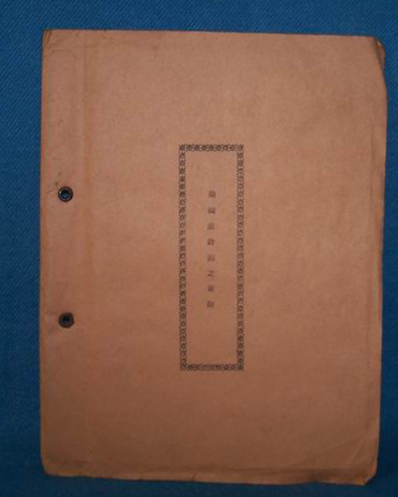

*照片：
·1949年9月21日，民主建国会参加新政协会议的代表、候补代表在中南海怀仁堂合影。前排左二为黄炎培，右一胡厥文。（2—034）
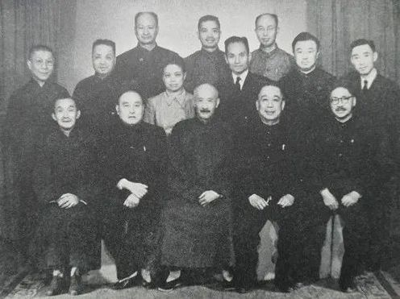

·新中国成立初期，胡厥文与黄炎培在一起。
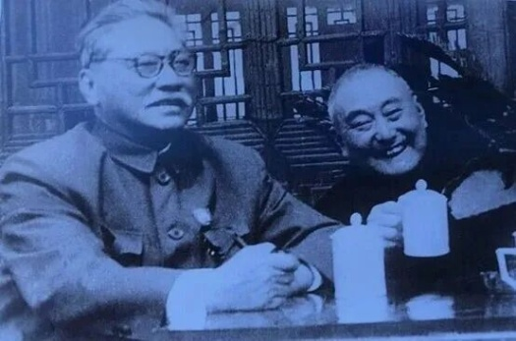

·第一次中国人民政治协商会议全国委员会候选名单。
·1949年，胡厥文与陈毅等在一起的合影。（2—032）
·重庆合作五金厂被查封照片。（4—036）
·1950年6月22号，中国人民政治协商会议第一届全国委员会第二次会议全体出席到席人员合影（第二排右14为胡厥文）。

1.2任职华东，协助改造
本组说明：
1949年12月2日，胡厥文被任命为华东军政委员会委员。
1951年5月，胡厥文被任命为上海市人民政府财政委员会和监察委员会委员。

1951年5月22日，胡厥文任改组后的上海机器工业同业工会主任委员，为促进同业改造做了大量工作。他组织工商界同仁学习党和政府的方针、政策，坚决执行《共同纲领》，积极参加讨论第一个五年计划，鼓励同仁爱国守法，办好自己的企业，发展生产，协助政府完成各项任务。
1953年1月14日，中央人民政府第二十一次会议任命胡厥文为华东行政委员会委员。
上海第四届、第五届人民代表会议上，胡厥文当选为副市长。
设计素材：
*实物：
·1950年《上海工商》载胡厥文《努力认购公债》。（征集）
·胡厥文抄写的共同纲领和当时向每个上海机器工业同业工会会员分发的复印件。（《胡厥文回忆录》121、122页，需征集）
·1950年，上海新民机器厂的《上海市机器工业同业公会会员工厂登记表》，负责人：胡厥文。
·《解放日报》（1952.6.14～1966.4.25）登载的胡厥文信息，反映了胡厥文在这一时期的主要政治、社会活动。
·1954年9月，一届人大代表当选书。（藏911）
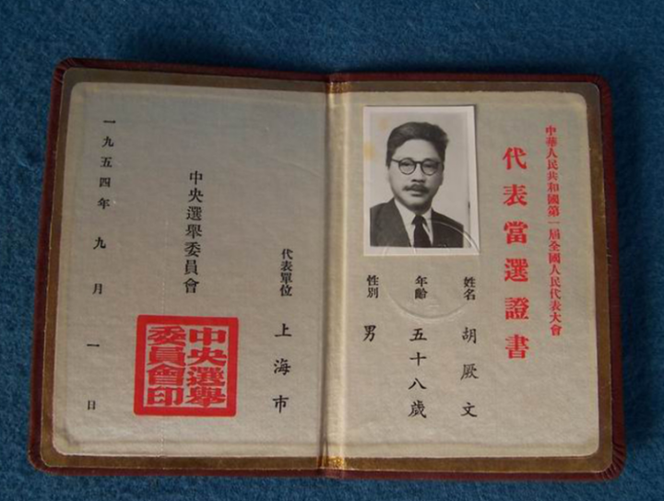

·1959年4月，二届人大代表当选书，（藏910）
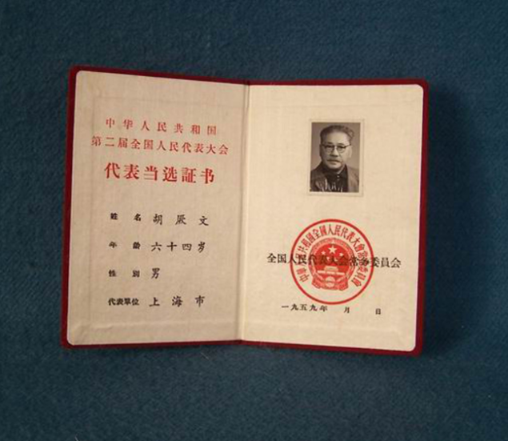

·1964年 12月，三届人大代表当选书。（藏924）
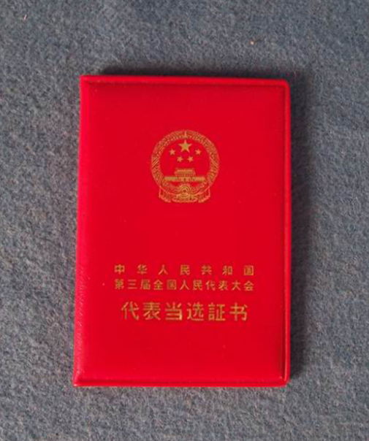

·1975年1月，四届人大代表当选书。（藏912）
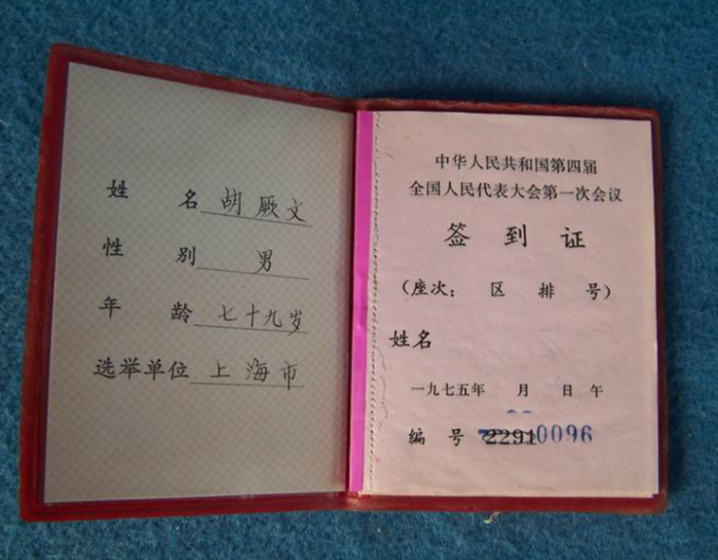

·1983年6月，五届人大代表当选书。（参794）
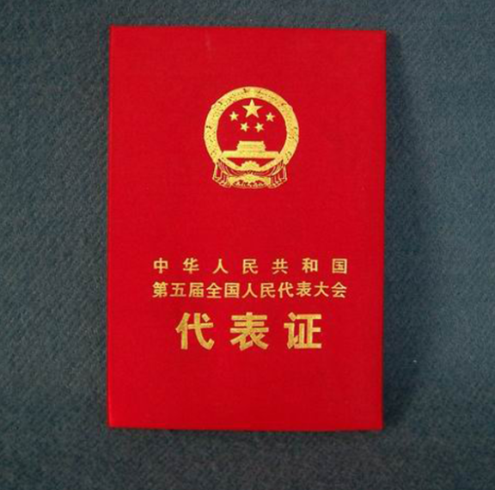

·1983年6月，六届人大代表当选书。（参404）
·1987年，七届人大一次会议列席证。（参432）
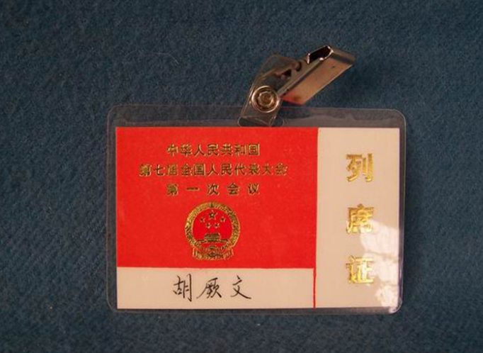
·1964年9月，上海市五届人大证书。（藏922）
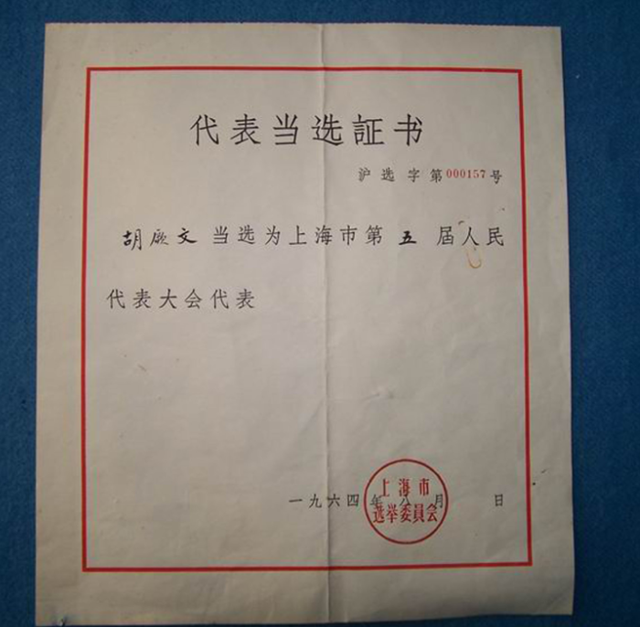

·1978年2月，政协五届委员会委员证。（参430）
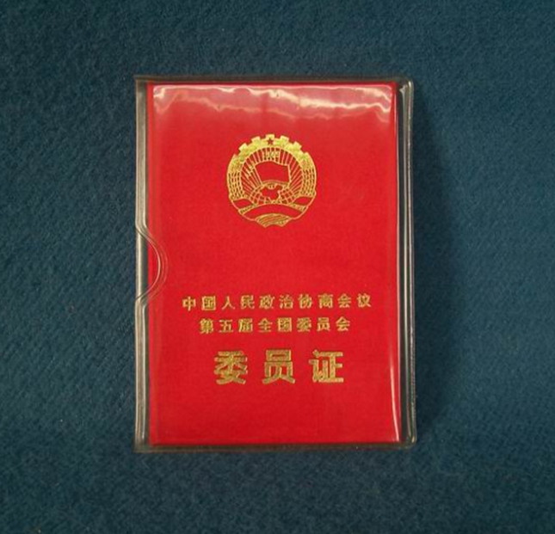

*照片：
·1950年7月华东军政委员会第二次全体委员会议摄影（第一排右数12人为胡厥文）
·上海市人民政府监察委员会首次委员会合影。（4—038）
·上海机器工业同业工会全体筹备委员合影。（2—021）
*实物：
·１９５１年８月３日，胡厥文夫妇写给华东小学学生的信。（参389）
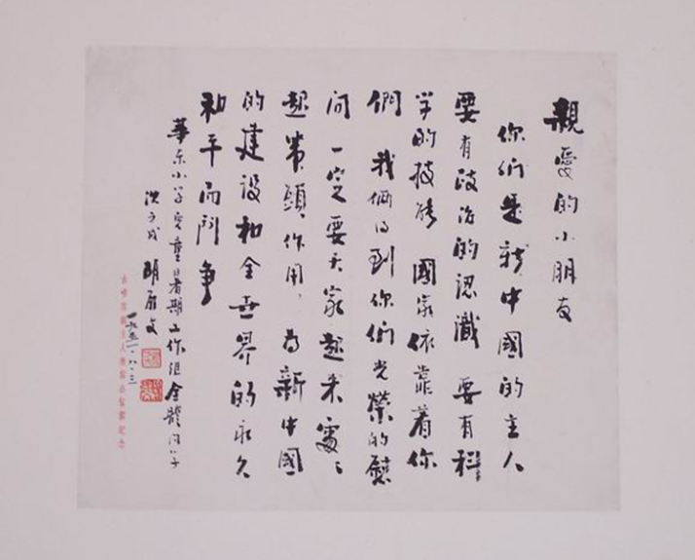

·1949年10月18日，中央人民政府第三次会议通知书，任命胡厥文为中央人民政府政务院财政经济委员会委员。（913）
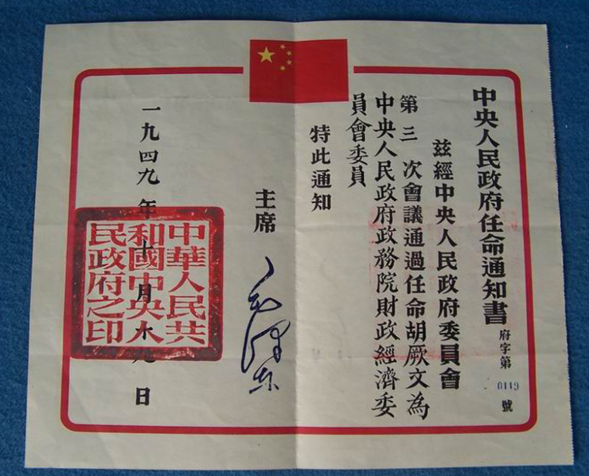

·1949年 中央人民政府政务院任命书。（藏915）
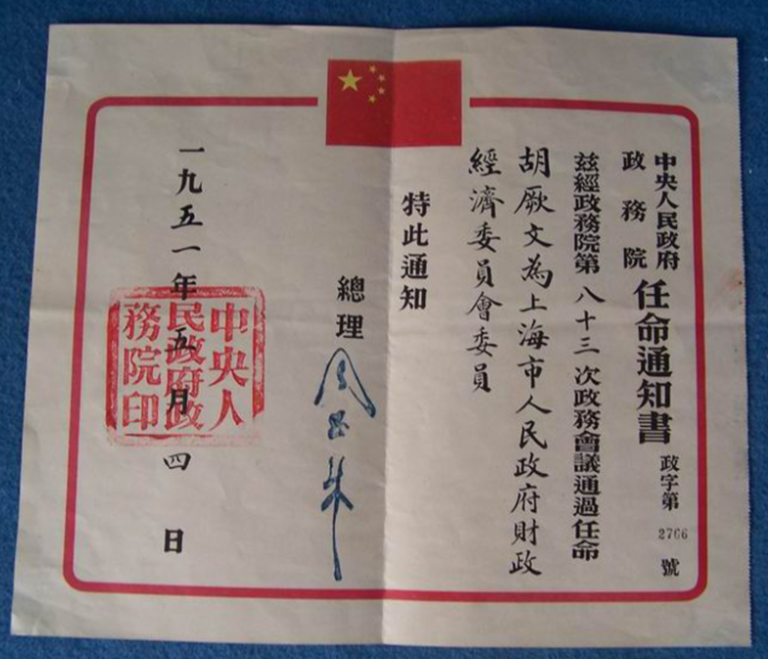

·1949年12月2日，中央人民政府第四次会议通知书，任命胡厥文为华东军政委员会委员。（914、925）
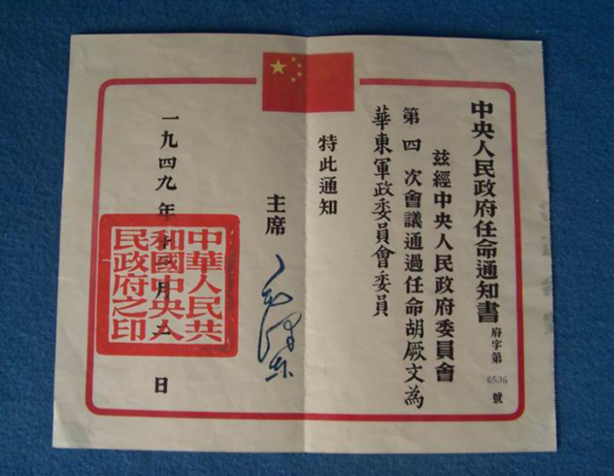
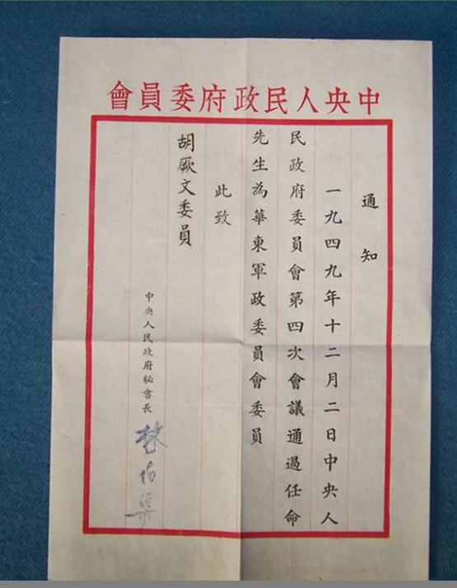

·1950年4月11日，中央人民政府第六次会议通知书，任命胡厥文为华东军政委员会财政经济委员会委员。（916）
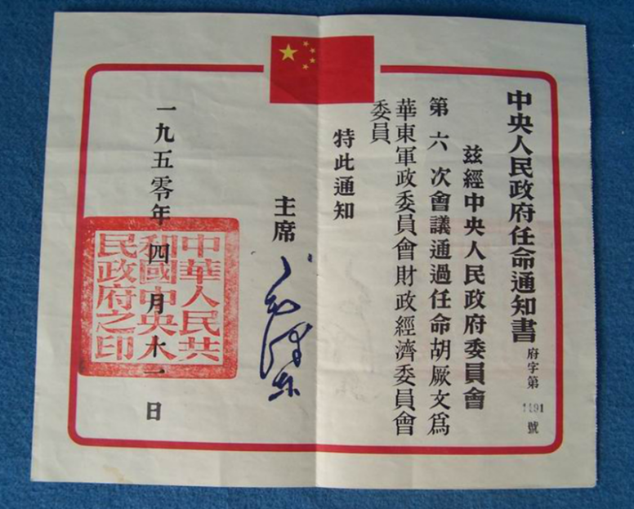

·1953年 1月14日，中央人民政府第二十一次会议任命胡厥文为华东行政委员会委员的通知书。（藏917）
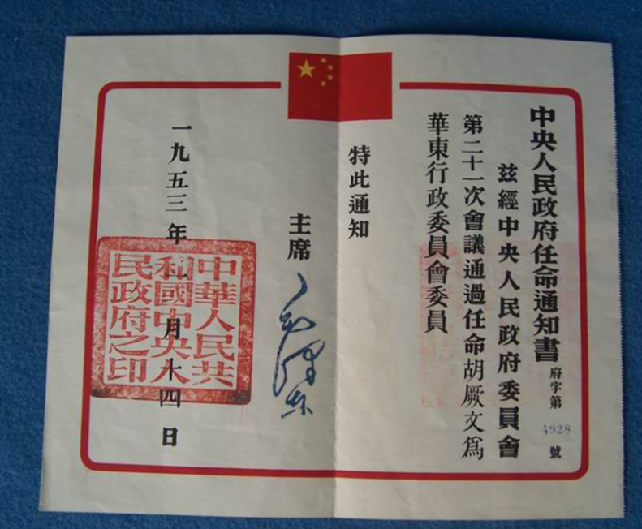

·为转送中央政府办公厅任命书。（藏920）
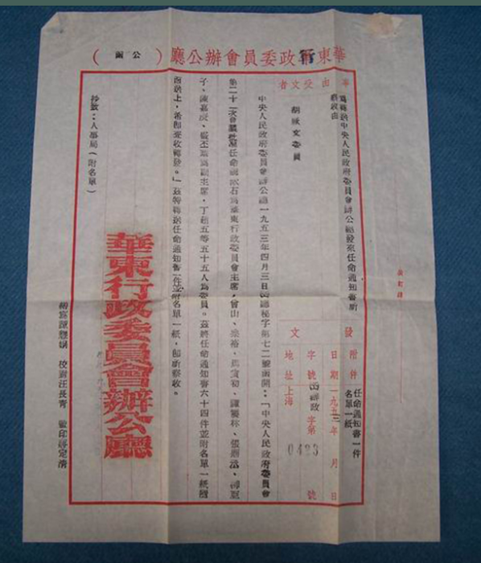

拓展资料——父子共赴朝：
*照片：
·胡世华在天津北洋大学（天津大学前身）参军时，航空系二年级欢送时合影。
·胡世华参军后在北京市干面胡同与接收人员合影。
·0月26日，在平壤召开的慰问大会上，胡厥文向金日成将军献锦旗。（5—063）
1952年10月11日，胡厥文参加赴朝鲜慰问团，代表祖国人民赴朝慰问，任总团副团长兼任华东分团团长。
·952年10月，胡厥文在赴朝慰问团慰问志愿军大会上发言，并接受献花。（5—061、062）
·胡厥文与中国人民志愿军在一起。（5—064，065）
*实物：
·胡世华在朝鲜战场上的立功喜报及军人证书。（藏929、参418）
1950年底，响应抗美援朝，保家卫国的号召，胡厥文以强烈的爱国主义思想和对中国共产党的信赖，写信给在北洋大学学习的次子胡世华，鼓励和支持他终止学业，参加志愿军，奔赴朝鲜战场。年底批准胡世华参军。于1951年1月20日，分配到华北军区空军工程，1952年4月赴前方参加空军部队实践战锻练。
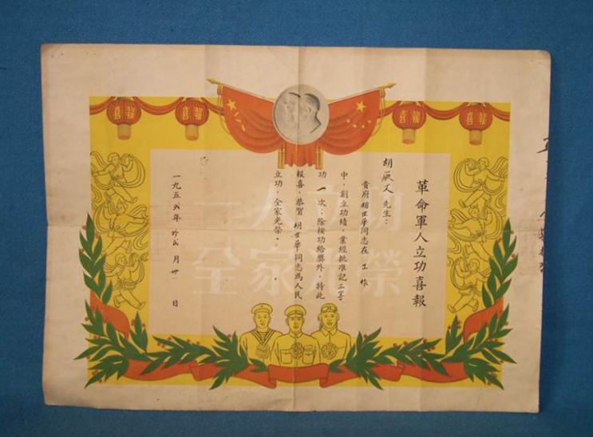
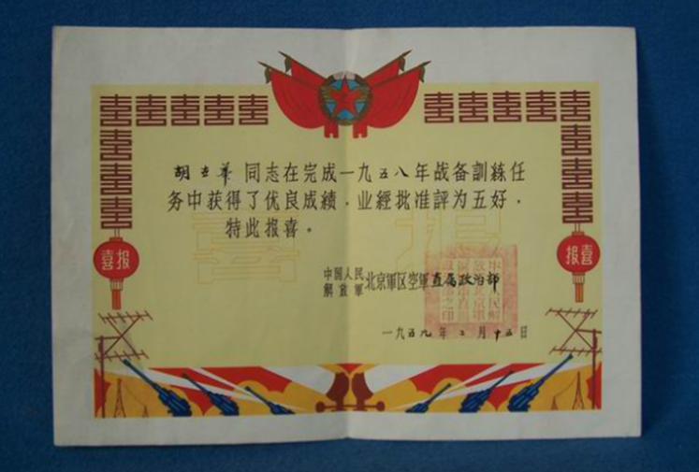

·赴朝慰问团团标。（参793）
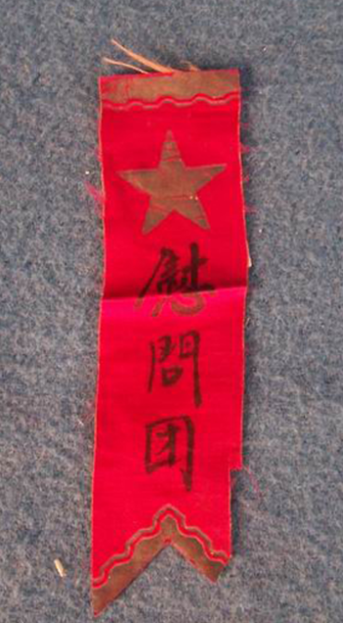

2. “满怀信心，迎接公私合营”

2.1大同在望，庆祝社会主义改造
单元说明：
1953、1954年，胡厥文在《上海民讯》上发表文章《我们要带头虚心学习共同奋斗》《努力学习国家总路线，积极发挥骨干作用》《虚心学习，努力改造自己》《满怀信心，迎接公私合营》《我认识了社会主义工业化道路》等文章，积极宣传党的过渡时期总路线及畅谈公私合营后的体会，说明公私合营的优越性。
1956年1月20日，胡厥文参加上海市资本主义工商业公私合营大会，代表工商界宣读保证书，会后冒雨参加上海各界群众大游行，庆祝社会主义改造的伟大胜利。
1957年，胡厥文赋诗《和平改造胜利歌》：“……和平改造千古奇，工商色舞还眉飞……风生两腋身欲飞，飞向高空追云鹤。”

设计素材：
*照片：
·1954年4月，毛主席到上海视察，召开私营工商业界座谈会时与胡厥文握手。
·1956年1月20日，胡厥文参加上海各界群众大游行。（4—044）
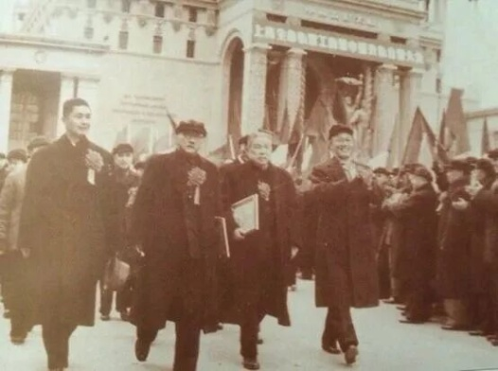

·胡厥文在新民机器厂内的住宅（二楼厨室外的阳台、三楼外的楼顶花园）留影。在工厂合营后，胡厥文搬出厂部办公室上的住宅，移居公方“枕泉公寓”。
1988年4月18日，胡厥文为新中华机器厂建厂三十周年题词：“继往开来，振兴中华”。（《纪念父亲胡厥文》）
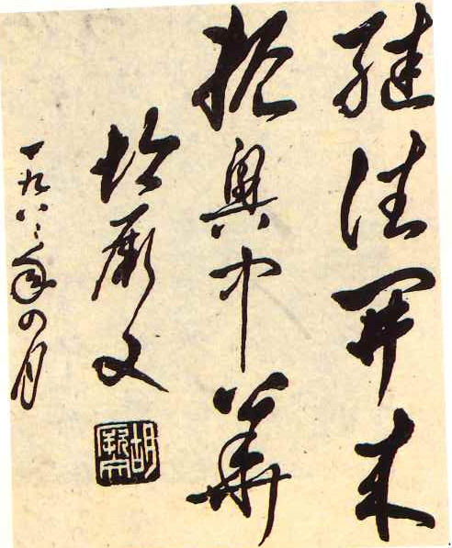

·公私合营后，胡厥文在钳工台劳动。
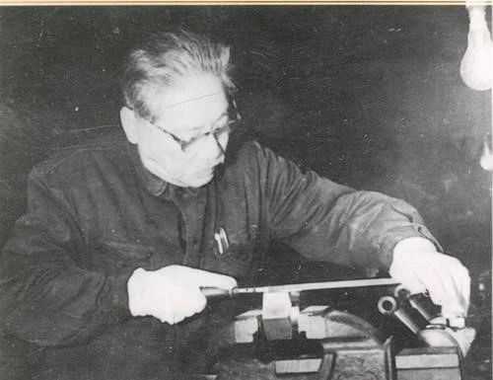

*实物：
·1951年底到1952年10月的“三反”、“五反”时期，胡厥文所用“三反五反，铲彼猖狂”章。（藏940）
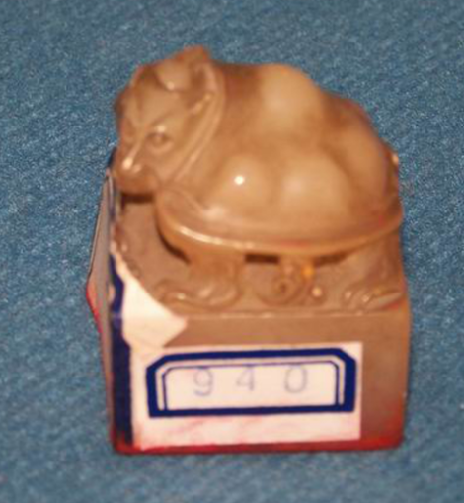

·“大同在望”对章（鸡血石）。（藏934）
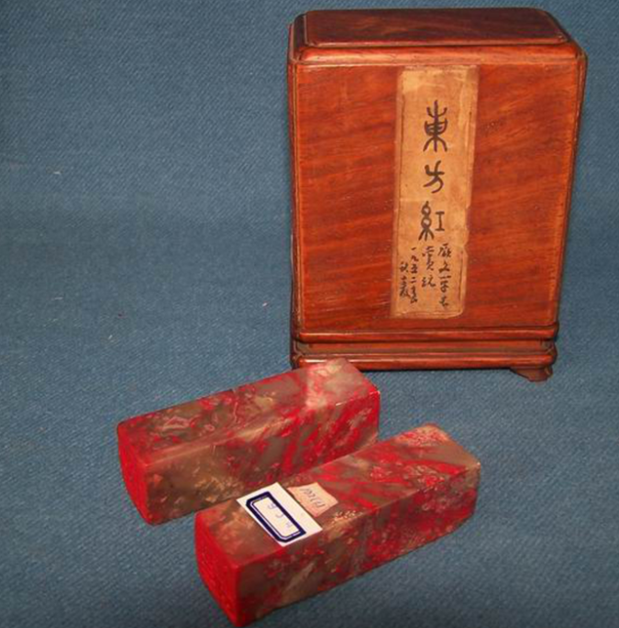

·1953年1月14日，中央人民政府第二十一次会议通知书，任命胡为华东行政委员会委员。（藏917）
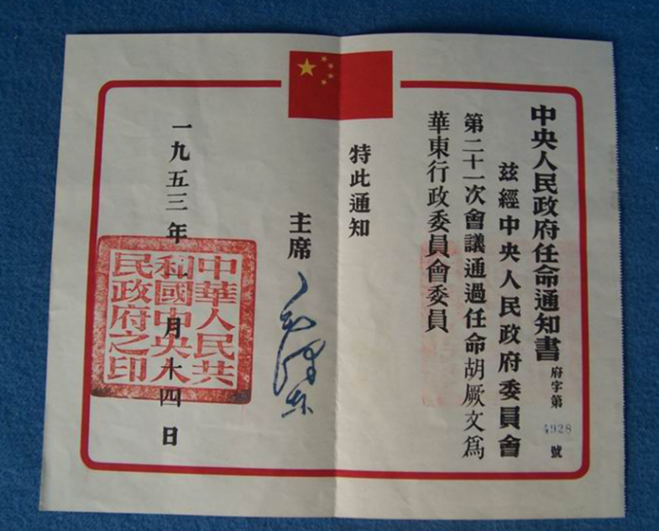

*拓展资料——新民机器厂的前世今生：
·1922年1月1日新民机器厂开工。1954年7月1日，公私合营新民机器厂成立。1958年在上海市闵行新工业区建设新厂，1961年下半年划归国防部第五研究院领导，成为军工科研生产单位，承担战术地空导弹地面设备的研制任务。1980年与新中华机器厂合并，成为航天工业部大型重点企业。
·《上海第七机床厂商史》（征集）
·1927年合作五金厂在嘉定县创立。1956年10月26日实行公私合营，改厂名为上海汽车配件厂，1959年1月，改名上海第七机床厂。1966年10月内迁安徽歙县岩寺镇，改名皖南跃进机床厂。1986年3月13日，改名皖南机床厂。2003年4月，改制成为黄山皖南机床有限公司。

设计素材：
访问民主德国
1957年6月底7月初，胡厥文率民建中央代表团应邀参加德意志民主共和国自由民主党第七次代表大会，为增进中德两国人民和两个政党之间的友谊做了很有意义的工作。

*照片：
·胡厥文代表中国民建会向东德自由民主党七大大会致贺辞并向该党赠送锦旗。（《胡厥文诗书选》P6上）
·胡厥文在东德自由民主党七大会议来宾席上。（6—066）
·参观考察耶拿胶带厂和台尔曼机械厂。（6—067、069）
·胡厥文在所住招待所门口。（6—073）

*实物：
·胡厥文出访东德照片集。（藏471）
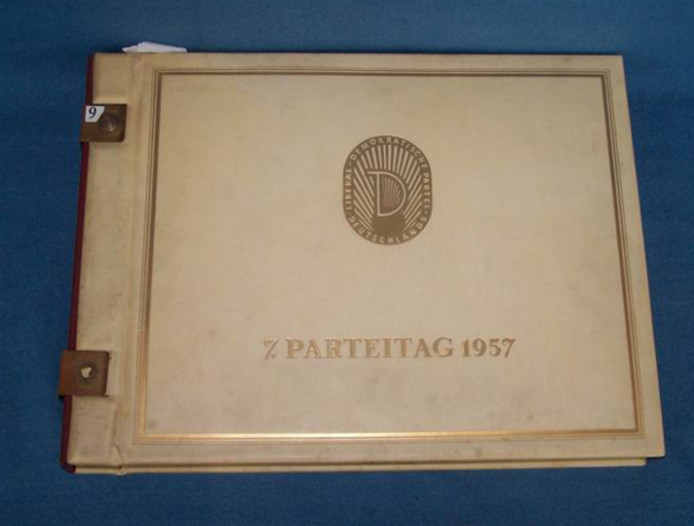

·东德生产制造的望远镜。（藏772）
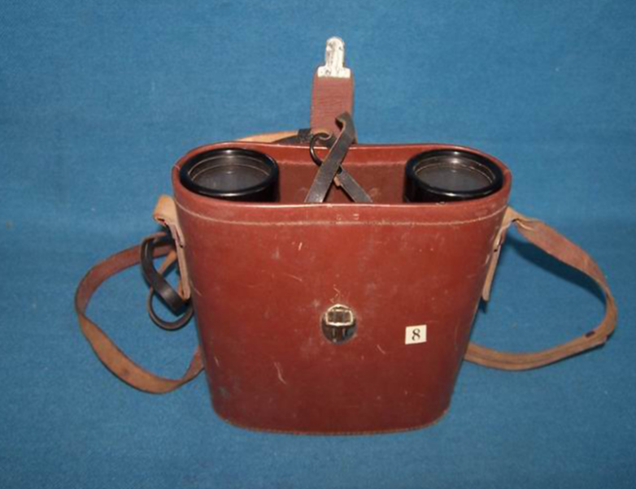

·胡厥文出访民主德国期间使用的国产宝石花牌石英表。（藏465）
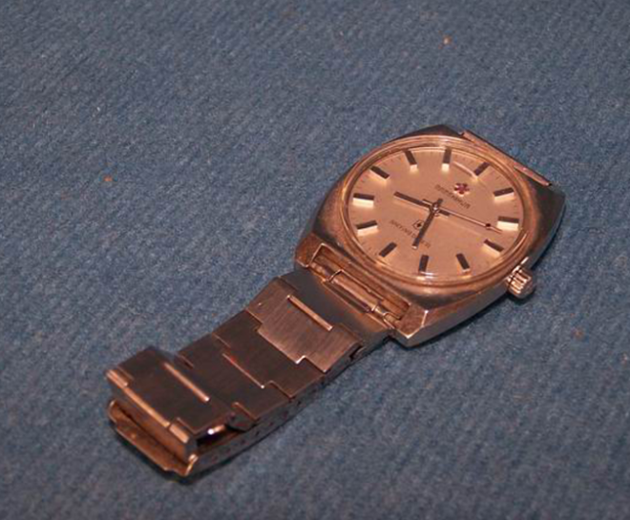

2.2一心一意，建设社会主义
本组说明：
1954年9月15日至28日，胡厥文出席第一届全国人民代表大会第一次会议。在会上，他畅谈了自己的想法。以工业建设为中心的国民经济的第一个五年计划是胡厥文长期以来的愿望，这给了他巨大的鼓舞。
1956年8月，为了实地了解第一个五年计划的成就，上海市政协组织西北建设事业参观团。胡厥文任团长，赴兰州、西安、郑州、洛阳等地参观，这次参观考察，让胡厥文十分鼓舞，深感共产党领导的正确。
1959年12月16日至1960年2月21日，民建和工商联召开了全国代表大会，近2000名工商界人士参加。为了团结工商界人士，同舟共济共度难关，以和风细雨神仙会的方式，集中讨论了对工商界的一年多来在接受社会主义改造方面变化情况的估计，当前工商界的任务、工商界的前途等问题。
设计素材：
*资料：
·1962年4月，胡厥文在全国人大第二届第三次会议上的发言。（《胡厥文回忆录》142页，需征集）
·陈叔通《全国工商业者，坚决响应中共八届八中全会的伟大号召，在总路线的光辉照耀下，提高自觉，鼓足干劲，更好地投入增产节约运动，更好地进行政治思想改造，为祖国的社会主义建设作出更多的贡献》的报告，民主建国会网站
*照片：
·1954年9月15日至28日，第一届全国人民代表大会第一次会议代表合影。（4—040，胡厥文为第三排右五）

·1955年5月12日，参加政协上海市一届一次会议时投票选举第一届委员会领导班子。（见1999年9月24日《联合时报》）
·1959年参加上海社会主义学院开学典礼。（4—051）

·1961年为了解和宣传社会主义建设成就以提高工商业者克服困难的信心，组织工商界人士考察新疆。（4—057、058、059）
与新疆工商联合会工作人员合影。
参观石河子农场。
上海工商界参观团与新疆工商联合影。

*实物：
·1955年5月6日，政协上海市第一届委员任命通知书。（藏921）
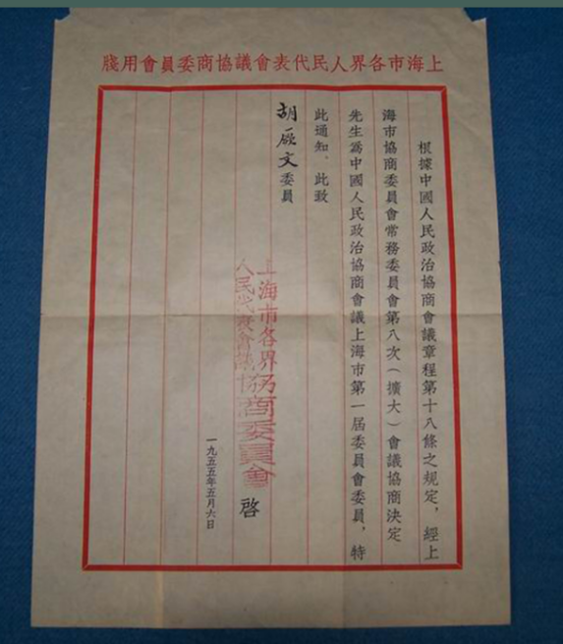

·1962年，上海工商界支援新疆报告会上作题为《参加边疆建设是子女的光明前途》的报告，教育工商界子女要“以国为家”“志在四方”。

3.“抱赤诚的心，尽所有的力”
单元说明：
1976年，周恩来、毛泽东相继逝世，胡厥文再次蓄须以志，激励自己，为振兴中华贡献自己的力量。1978年第五届人大后，胡厥文深感四化建设黄金时代已到来。党的十一届三中全会后，邓小平同志邀请胡厥文等民建、工商联领导人，商谈把人才、资金用起来和吸收外资等问题，开启了改革开放的序幕。胡厥文要求工商界把“吃奶的力气”拿出来，尽心尽力为实现四化而奋斗。胡厥文抱着赤诚之心，实践了他“垂暮欣逢此盛世，愿随春北赴长征”的誓言。

3.1为四化再蓄须
本组说明：
1976年，新中国先后痛失周恩来、毛泽东两位伟大领袖，胡厥文惊闻噩耗，悲痛不能自已，再次蓄髯以志纪念，谓“四化胡子”。胡厥文说，他坚信毛主席、周总理倡导的在中国实现农业、工业、科技和国防现代化的宏图一定实现，他坚定地要将胡子留到四化实现的那一天，到那时，他再作“薙髯乐”，“镇日高歌乐太平”。前有为抗战而留的黑髯，后有为四化而蓄的白髯，两次蓄须，两番夙愿，长髯飘飘，赤诚昭昭。
设计素材：
*实物：
·“再冉”章。（参456）
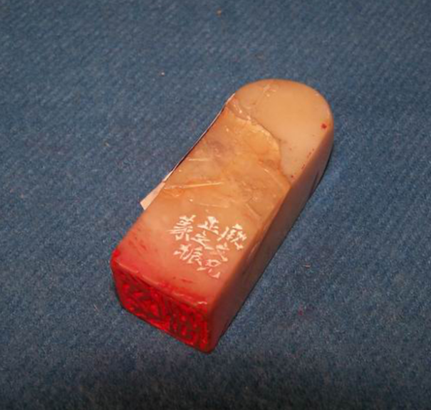

·书法：1976年1月作《痛哭周总理逝世》。（《胡厥文诗书选》第107页）
·书法：1976年12月作《感念毛主席》。（《胡厥文诗书选》第108页）

*照片：
·胡厥文与周恩来交谈。
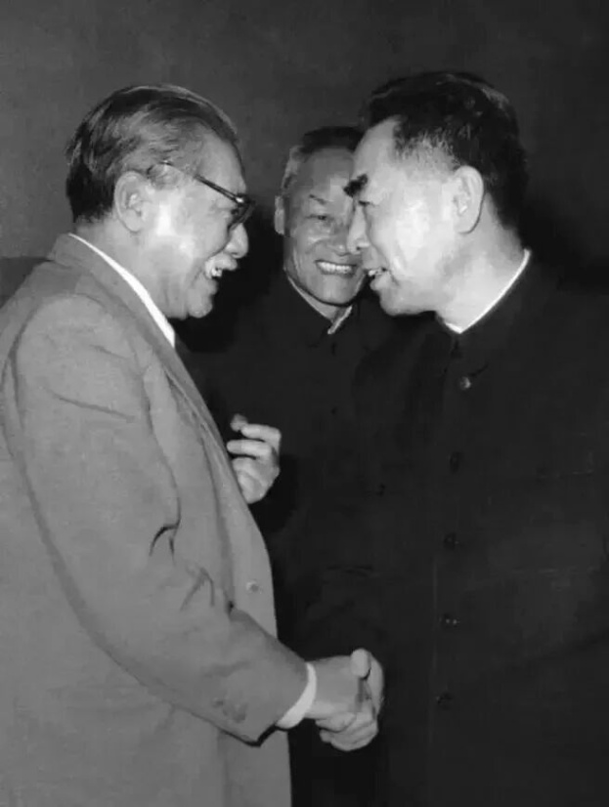

·胡厥文的“四化髯子”照。

3.2一只火锅，一台大戏
本组说明：
1978年2月26日，胡厥文与出席全国政协五届一次会议的民建代表，座谈如何响应大会发出的 “团结起来，建设社会主义现代化强国”的号召，为社会主义事业贡献自己的微薄之力。
1978年12月，中共十一届三中全会胜利召开，全会确立了中国社会主义现代化建设的总方针、总政策。
1979年1月，胡厥文参加了邓小平主持的与商界知名人士的座谈会，商谈对外开放和吸收外资，并就在经济建设中如何发挥原工商业者的作用征询意见，并吃火锅宴。这次具有历史意义的谈话活动，被誉为“五老火锅宴”。这不寻常的宴会，打开了非公有制经济发展的禁区，极大地调动了工商界人士的政治热情和工作积极性。 “一只火锅，一台大戏”，掀开了中国改革开放的大幕，具有重大的历史意义。
设计素材：
*照片：
·五老火锅宴时的邓小平、胡厥文、周叔弢、荣毅仁、古耕虞、胡子昂。
·1978年12月24日作《渔家傲·欢呼十一届三中全会伟大胜利》。（《胡厥文诗书选》90页）
·1978年2月26日，胡厥文与出席全国政协五届一次会议的民建代表，座谈如何响应大会发出的 “团结起来，建设社会主义现代化强国”的号召，为社会主义事业贡献自己的微薄之力。

3.3“把吃奶的力气拿出来”
本组说明：
1979年2月7日，胡厥文写就《关于怎样调动工商界一切积极因素为社会主义现代化建设服务的意见》。《意见》向工商界人士强调这一千载难逢的“黄金时代”，要求大家消除顾虑，振作精神，把“吃奶的力气”拿出来，为社会主义建设服务。然而就在此时，胡厥文不幸被检查出身患癌症。

在改革开放的年代，胡厥文不顾自己的身体，带领全体民建会会员，为四化献计献策。他恢复中华职业教育社，推动职业教育，开展咨询活动，恢复和发展中药、传统食品，加强设备管理，发展城市工业，做了大量工作，实践了自己提出的“把吃奶的力气拿出来”的誓言。
设计素材：
*实物：
·书法：1980年作《元旦有感》：……垂暮幸逢此盛世，愿随青壮赴长征。（《胡厥文诗书选》第92页）
*照片：
·1980年3月胡厥文工作照。朱天民摄。（参611，《胡厥文诗书选》第8页）
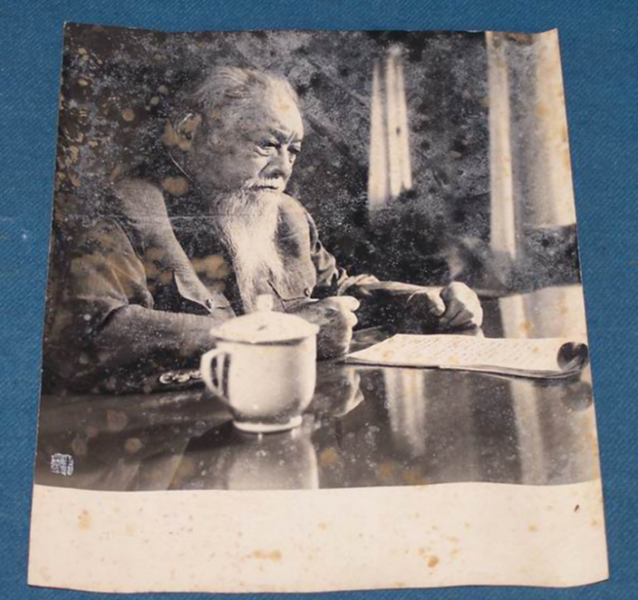

·80年代初于北京寓所。
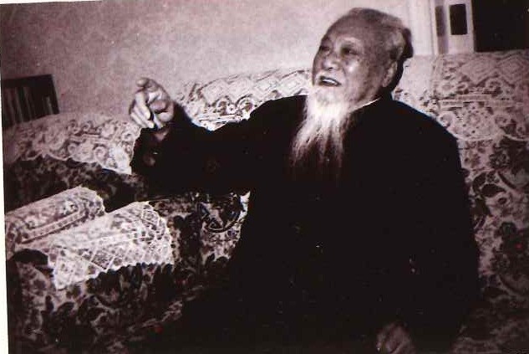

*资料：
标题 | 实物 | 照片
常州考察 | ·1981年6月25日，胡厥文《关于常州市工业发展情况的报告》。  ·1981年6月30日，《胡耀邦同志给胡厥文同志的复信》。（征集）  1981年，胡厥文在苏州休养期间考察了常州工业后，写了《关于常州市工业发展情况的报告》提交中央，得到时任中共中央总书记胡耀邦的高度重视。 | ·1981年夏，胡厥文考察常州工业时听取常州市两会负责人江子励的工作报告。（0—094）  ·胡厥文参观常州市国棉二厂气流纺车间。（9—095）
重视设备维修管理和产品质量 | ·1981年4月7日《关于机器设备的保养维修问题致姚依林副总理的信》。  11月3日，国家经委采纳了胡厥文的建议，发出《关于进一步加强设备管理工作的通知》。为了协助政府搞好设备管理工作，指示两会组织，开展调查研究，提供咨询意见，并成立了设备管理办公室。1982年5月，中国设备管理协会成立，胡厥文出席了大会并发表了《重视和加强设备管理工作》的讲话。会上被选为名誉会长。  ·《要重视和加强设备管理工作》。
推动职业教育 | ·1982年11月20日，胡厥文以中华职业教育社代理事长的名义致信中共中央总书记胡耀邦，希望批准恢复在文化大革命中被迫停止活动的职教社组织和工作。（征集）  ·1982年11月24日，胡耀邦给胡厥文的复信。（征集）  ·1988年，胡厥文《在黄炎培诞辰110周年、纪念中华职业教育社70周年纪念会上的讲话》。（征集） | ·1982年5月胡厥文出席北京、昆明举行的中华职教社建立65周年纪念活动。（7—080）  ·1982年5月中华职教社代理事长胡厥文在立社65周年纪念会上讲话。（《胡厥文诗书选》第8页）
为四化建设献计献策 | ·1983年11月8日，在《刷镀应用推广会》开幕式上的讲话。  ·1983年3月8日，《在中药专业咨询服务联络中心成立大会上的讲话》。  ·1985年2月，为“北京特味食品老店”作序。  ·1980年4月24日，胡厥文在天津民建、工商联“庆祝五一，为四化服务”汇报大会上的讲话《抱赤诚的心，尽所有的力》。  ·1980年8月5日，胡厥文在民建中常委、全国工商联第二次京津委座谈会上的讲话《衷心赤胆为人民，珍惜分秒干四化》。  ·1981年1月18日，《在民建、工商联为社会主义现代化建设服务经验交流会上的开幕词》。  ·1982年10月，中国共产党十二大后，胡厥文在《服务与学习》上发表《为千载难逢的新的历史时期而欢呼》。（征集） | ·在刷镀应用推广会上作重要讲话。  ·1980年4月，胡厥文和王光英在一起讨论为四化服务的问题。

4.领导民建，坚定不移跟党走
单元说明：
胡厥文是中国民主建国会的创始人之一，一直是该会的主要领导，他共担任民建主要领导42年，主持民建中央工作19年，奋斗了近半个世纪，始终坚持跟随中国共产党的领导，为国为民尽心竭力。

4.1矢志为公
本组说明：
1952年7月，民主建国会总会举行第二次扩大会议，明确了民主建国会的性质和今后的方针与任务，调整了领导机构，制定了新的章程，并决定将该会名称改为“中国民主建国会”。1965年12月黄炎培辞世，由李烛尘担任代主任 委员。1966年5月，胡厥文调到北京担任常务副主任委员。1968年10月李烛尘逝世，自此胡厥文一直主持民建中央的工作。

设计素材：
*照片：
·1950年8月，民建会议政治学习会成员在上海会所留影。（4—037）
·1955年4月12日，在中国民主建国会第一次全国代表大会上，胡厥文当选为中央委员，并在第一届中央委员会全体会议上当选为副主任委员。这是胡厥文在大会主席团（右三）上。（4 —042）
·1955年4月，民建一次全国代表大会代表合影。（4—043）
·1959年3月，胡厥文与民建会主任委员黄炎培在杭州。（《胡厥文诗书选》P6下）
·1966年５月，胡厥文调任民建中央常务副主任委员，主持民建中央工作。（待征）
*文献：
·孙起孟：《矢志为公，律己从严》。（《胡厥文回忆录》代序）。

4.2尽心竭力
本组说明：
1979年，在民建第三次全国代表大会上，胡厥文制定了“坚定不移跟党走，尽心竭力为四化”的行动纲领。在改革开放的年代，他带领中国民主建国会，在中国共产党的领导下，为社会主义现代化建设做出了重大贡献。
1987年12月27日，胡厥文辞去民建中央主席职务，被推举为民建中央名誉主席。
设计素材：
*照片：
·胡厥文与刘靖基、胡子昂在民建第三次全国代表大会和工商联第四次全国代表大会主席台上。
1979年10月11日民建第三次全国代表大会和工商联第四次全国代表大会开幕，致开幕辞，要求两会贯彻十一届三中全会路线方针，把大会开成为四化建设服务的动员大会和誓师大会。会上胡厥文当选民建中央主任委员、工商联常委。会议制定了“坚定不移跟党走，尽心竭力为四化”的行动纲略。（7—074、075）
·1979年10月，胡厥文与胡子昂、孙晓村、孙起孟等投票选举新的民建、工商联中央领导机构。（7—076）
·1979年10月，在中国民主建国会第三届民建中央领导班子合影。（7—078）
·1983年11月，民建四届一中全会上，胡厥文当选为民建中央主席。这是领导班子合影。（征集）
·1985年民建成立四十周年之际，民建中央领导看望胡厥文。（6—084、086）
·1986年10月7日，民建中央集体探望胡厥文。

4.3 休戚与共
本组说明：
胡厥文十分崇敬共产党、解放军大公无私与全心全意为人民服务的精神。他通过新旧社会的对比，坚信中国共产党的领导，坚信只有社会主义才能救中国。在与中国共产党人合作共事的过程中，建立了深厚的友谊。在周总理、毛主席相继逝世后，他化悲痛为力量，再次留髯，决心为实现四个现代化尽所有之力。他说“休戚相关，荣辱与共”，是我对待中国共产党全部事业的立场。
设计素材：
*实物：
·1966年元旦作《歌颂毛主席（二首）》。（馆藏品名“日出东方诗”，藏902，《胡厥文诗书选》第102页）
·胡厥文书法作品《长歌颂社会主义》
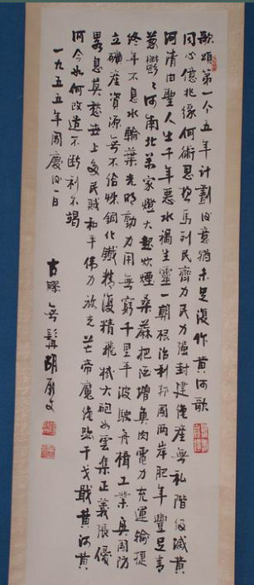

·胡厥文书法作品《学习毛主席著作诗》（旭日浴海上横披）
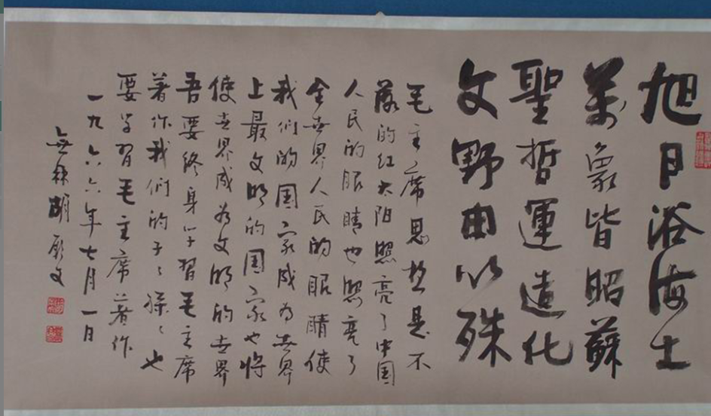

·1966年春节，书歌颂毛主席诗
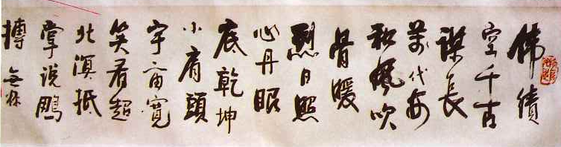

·1969年胡厥文《蝶恋花·祝贺党七一生日》诗稿，未004645，胡世珑捐赠。
·1970年胡厥文天安门见毛主席新诗，未004633，胡世珑捐赠。
·1971年胡厥文《祝周总理长寿》诗稿，未004643，胡世珑捐赠。
·1971年12月作《怀念陈毅副总理》。（《胡厥文诗书选》第107页）
·1977年1月作《怀念朱德委员长》。（《胡厥文诗书选》第109页）
·1977年7月作《祝叶帅寿》。（《胡厥文诗书选》第109页）
·1980年作《元旦有感》：……垂暮幸逢此盛世，愿随青壮赴长征。（《胡厥文诗书选》第92页）
·1981年6月《渔家傲·歌颂中国共产党成立六十周年》。（《诗书选》111页）
·1982年12月题雪原《三杰图》。（按：三杰指毛主席、周总理、朱德。《胡厥文诗书选》第110页）

*照片：
·1985年胡耀邦探望住院中的胡厥文。（《胡厥文诗书选》附照第14页）
·邓颖超和胡厥文亲切握手。（《胡厥文诗书选》附照第13页，）
·陈云与胡厥文亲切交谈。（《胡厥文诗书选》附照第13页）
·1986年10月７日，习仲勋探望住院中的胡厥文。（13—）
·1988年２月，李鹏等中央领导在医院看望胡厥文。（《胡厥文诗书选》第14页）
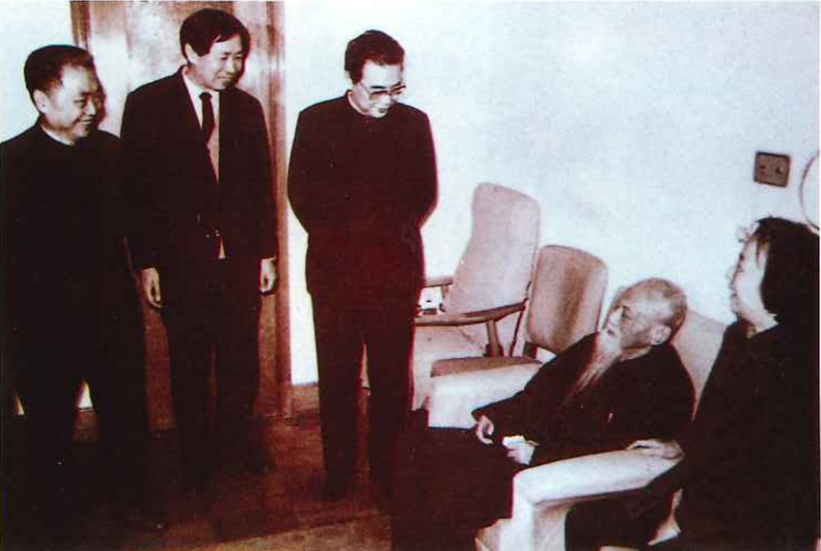

*实物：
·1987年11月27日，民建第四届中央常委会推举胡厥文为名誉主席的推举书。（藏907）
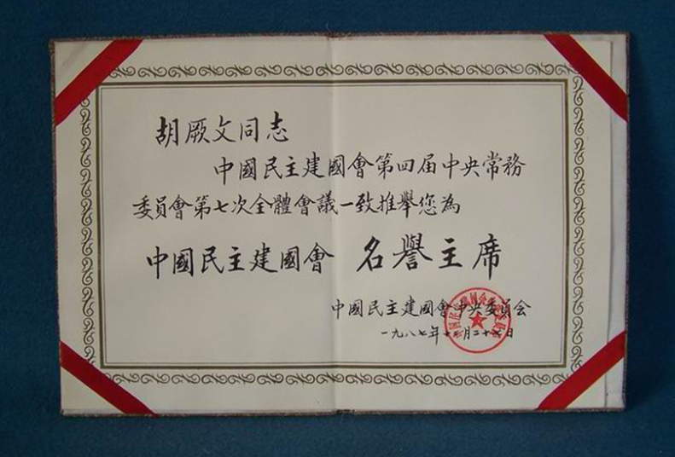

·1987年12月，民建中央给胡厥文的致敬信。（藏909）
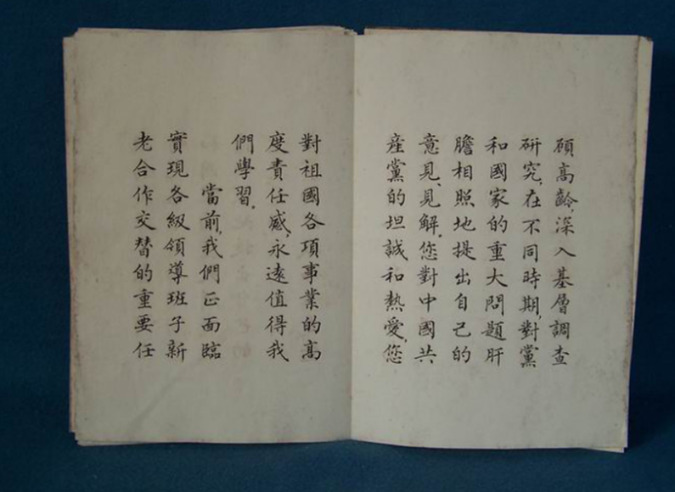

四、尾厅

1.岁月永志
单元说明:
1989年，4月16日，胡厥文因病医治无效在北京逝世，享年94岁。
设计素材：
*实物：
·1989年4月22日，胡厥文同志治丧办公室发的《胡厥文同志遗体告别函》。（沈文文捐）
·《人民日报》1989年4月26日第4版，《胡厥文同志生平》。
·《光明日报》1989年4月27日第2版，《胡厥文同志生平》。

*照片:
·1989年4月26日下午，胡厥文同志追悼大会在北京八宝山革命公墓举行。

·胡厥文同志骨灰由家属送至八宝山革命公墓安放。
·松鹤墓园名人苑中的胡厥文、沈方成夫妇墓。
1990年1月18日，胡厥文、沈方成夫妇骨灰，回归故乡，安葬于嘉定方泰松鹤墓园。2002年嘉定松鹤墓园新建名人苑。10月8日，原胡厥文、沈方成夫妇墓中骨灰移出，安葬于墓园名人苑中。
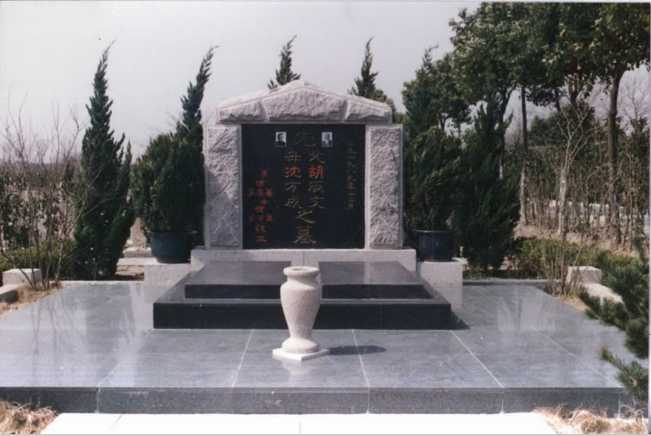

2.精神铭心
单元说明：
胡厥文是诗人，诗词豪放、热情，大抵为国家兴替而作，可称史诗，有金石声。他又是书法家，书法高古、洒脱，正气磅礴，富生命力。他的诗词和书法，可称“双璧”。
胡厥文早年创办实业，曾先后在故乡建厂，造福乡里。新中国成立后，把祖宅“雪园”捐给了嘉定县政府，在为新中国的建设出谋划策、鞠躬尽瘁的同时，仍时刻不忘家乡的发展与建设。改革开放的新时期，曾先后多次视察家乡，关心支持故乡的经济和文化的建设。
胡厥文光明磊落、矢志为公、作风正派，是非爱憎泾渭分明，处事注重大事大节。他待人宽、对己严，善于团结同志。他有知人之明，又有用人之量，对同志披肝沥胆、关怀备至，自己从不患得患失。对待生活，他是个乐天派，同他接触过的人，都为他的正直、坦诚所感动。他的道德风范和高贵品质永远值得我们学习。
设计素材：
*实物：胡厥文诗词书法作品一组。
·胡厥文雁行长征图
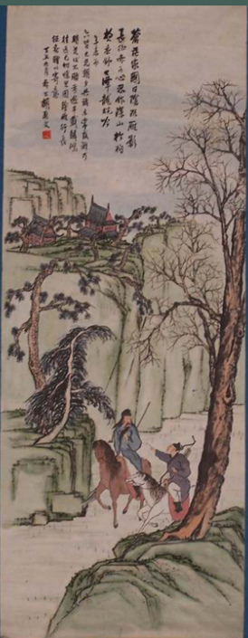

·胡厥文风尘三侠图
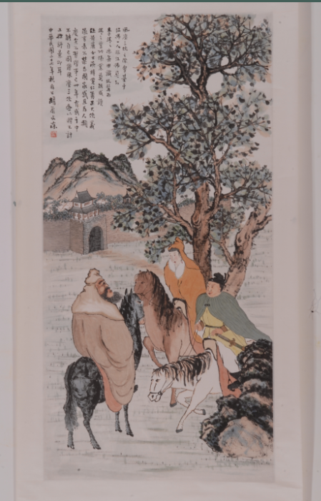

·胡厥文作黄河歌书轴
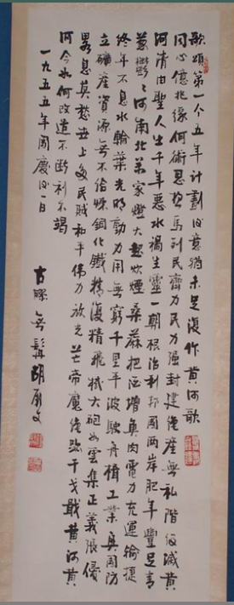

· 胡厥文行书日出东方诗
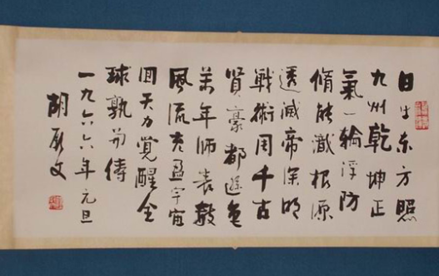

·胡厥文草书六言联
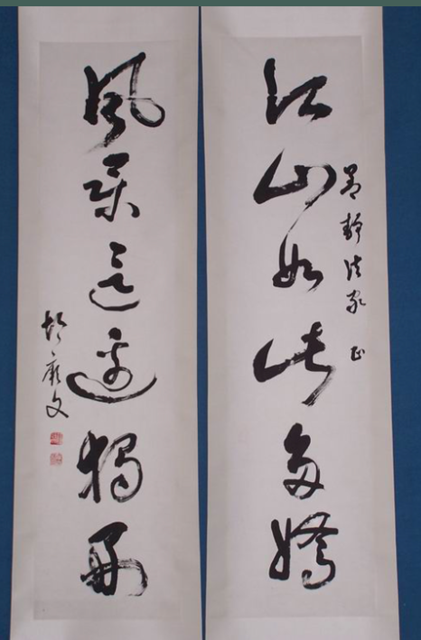

·中国书法家协会聘书。（参801）
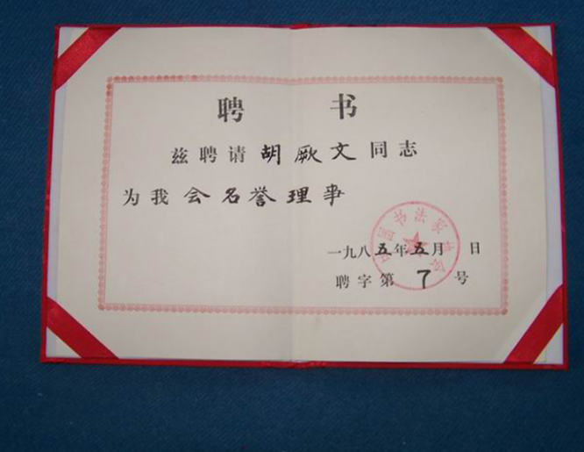

·中国老年书画社证书。（参800）
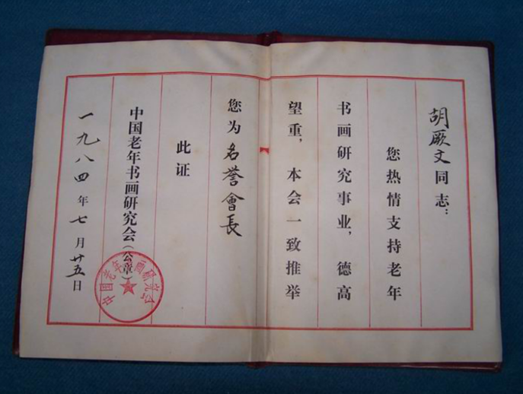

·胡厥文制印谱。（参805）
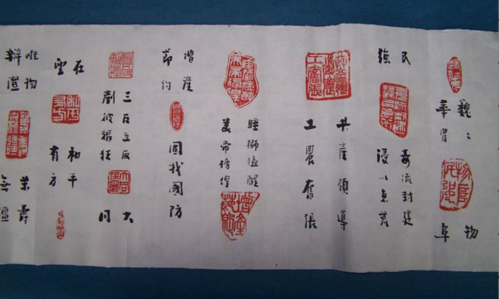

·胡厥文印文集萃条幅。（参1061）
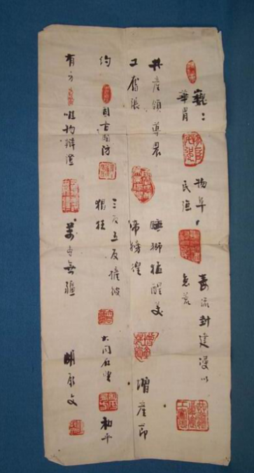

·“日日新”章。（藏937）
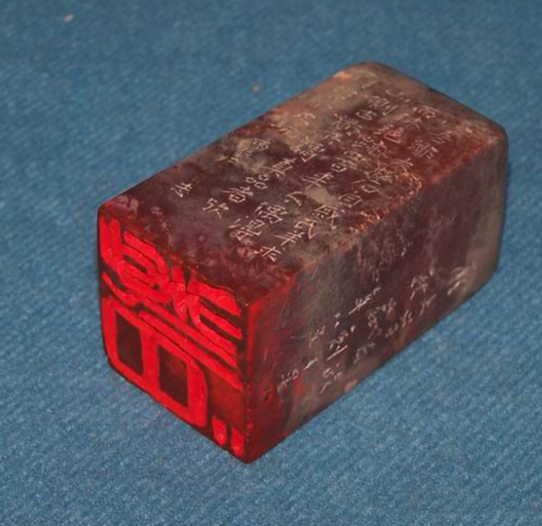

·“江山如此多娇”章。（藏939）
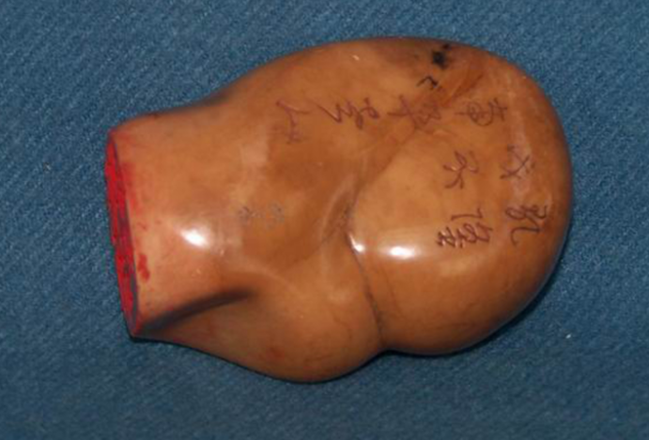

·胡厥文书嘉定县博物馆。（参556）
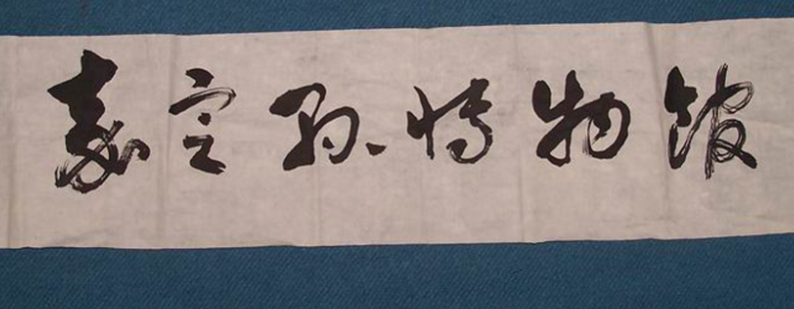

·胡厥文书嘉定县博物馆。（参703）
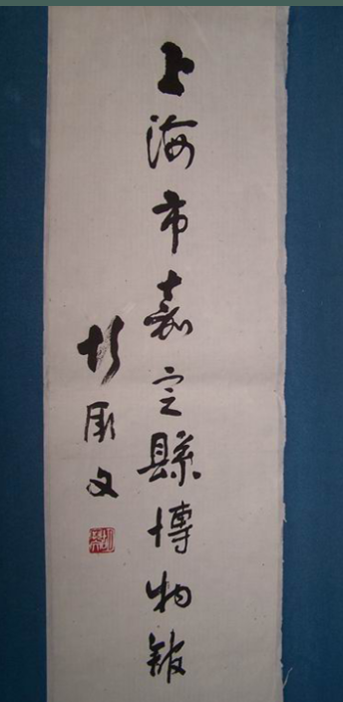

·1983年，胡厥文为嘉定竹刻题词。（参653）
“嘉定竹刻有高超的艺术，风雅绝伦，宜加扶持，俾垂久远。”

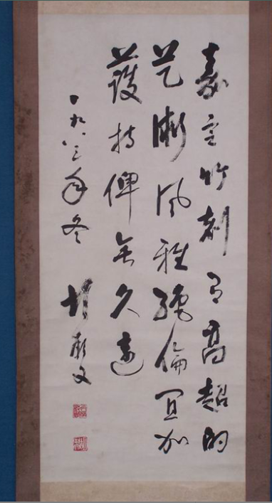

·胡厥文为嘉定孔庙题写“万世师表”。（参386）
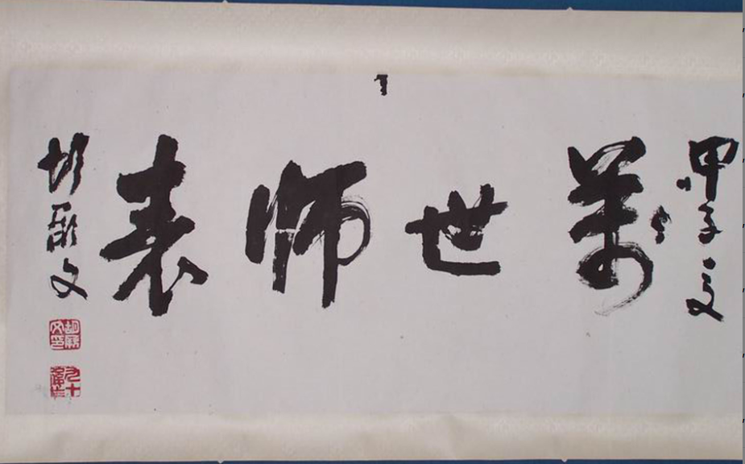

·胡厥文“家乡美书画展”参展证书。（参770）
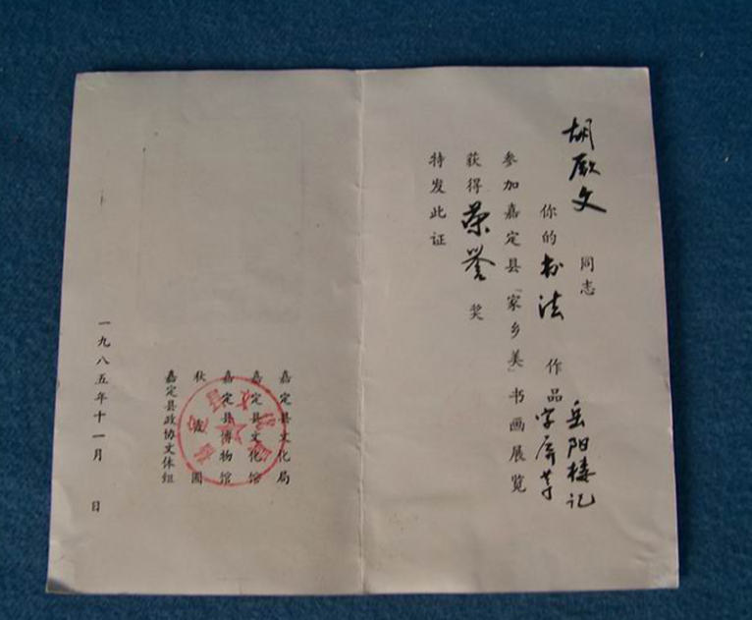

·新沪玻璃厂赠送给胡厥文的水晶宝塔。（参769）
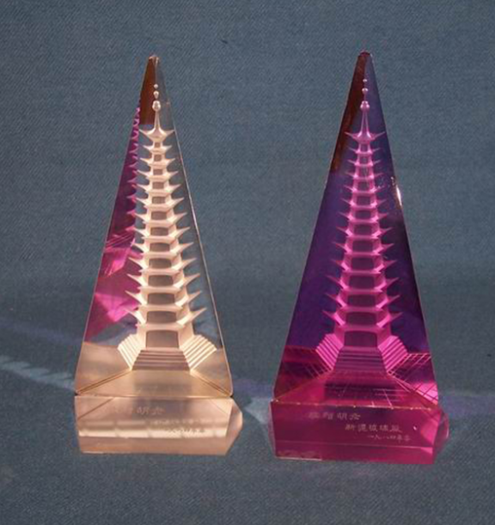

*实物：“不老斋”实物一组——
·现代新民厂出品的铁质写字台1只；（参220）
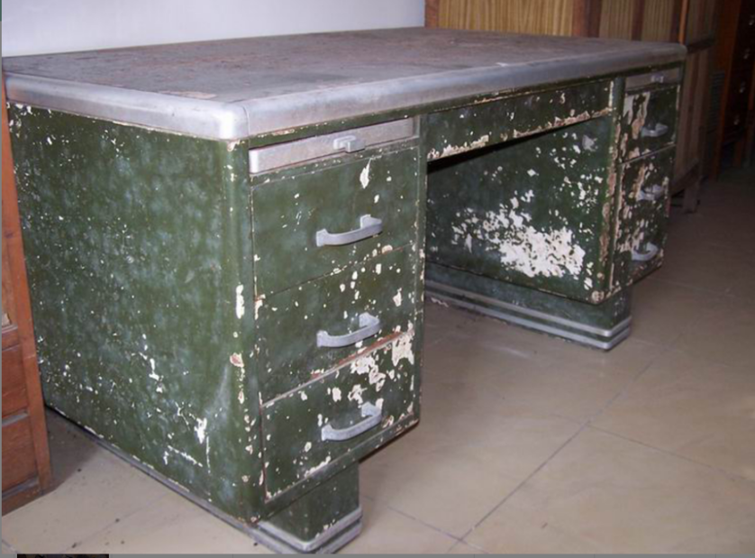

·现代办公转椅；（参222）
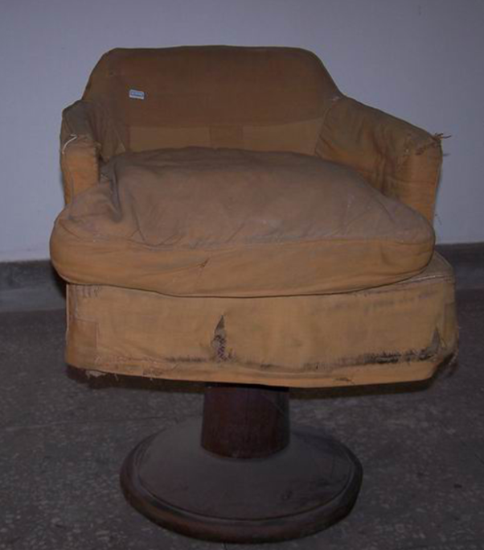

·现代新民厂出品的资料柜；（参219）
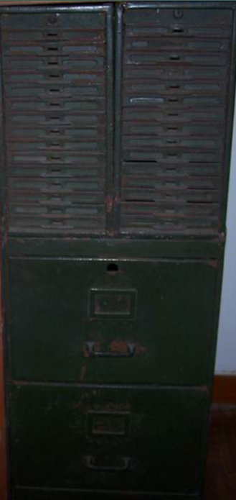

·沙发2只（含沙发巾、腰垫）；（参221）
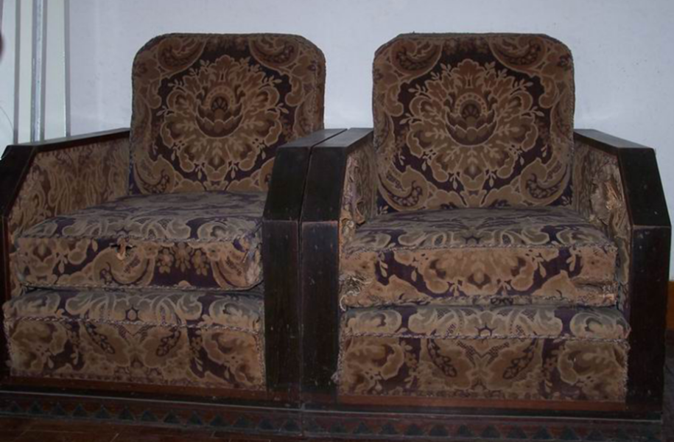

·现代小书柜；（参217）
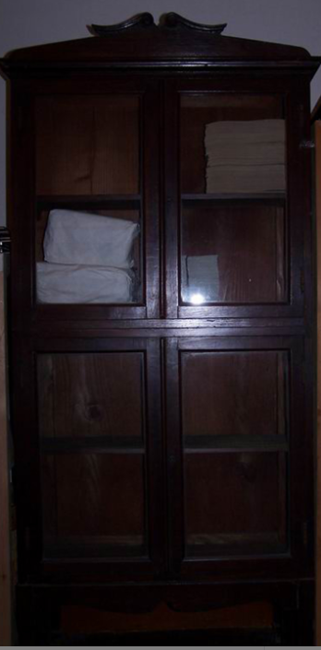

·现代书画柜2只；（参216、218）
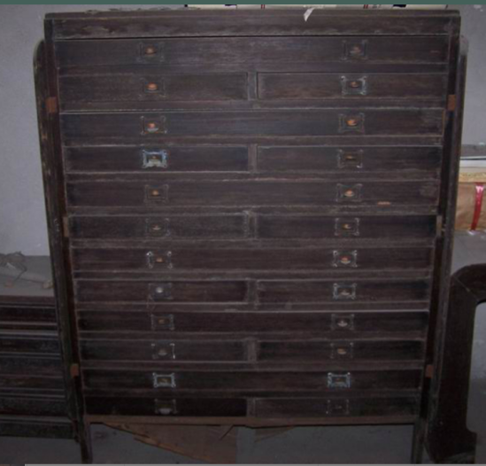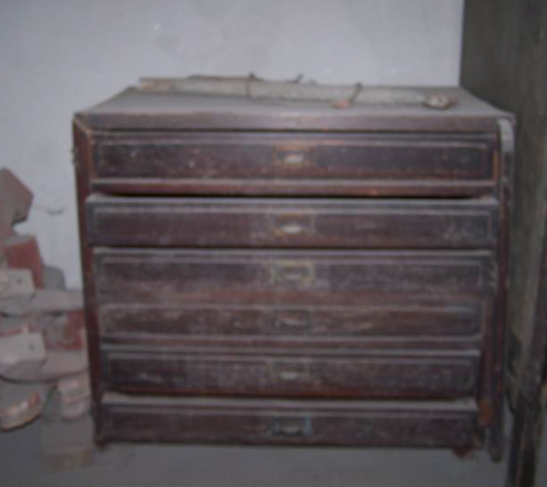
·琴台1架，古琴1座；（资215，参479）
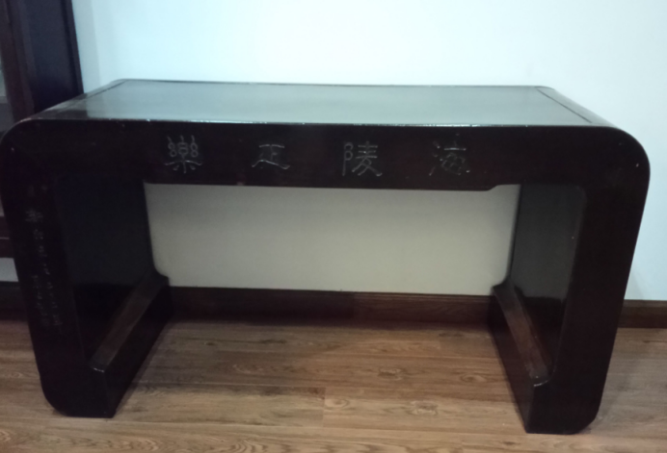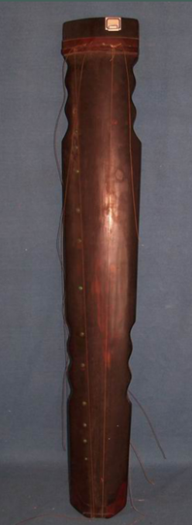

·红灯牌收音机1只；（参778）
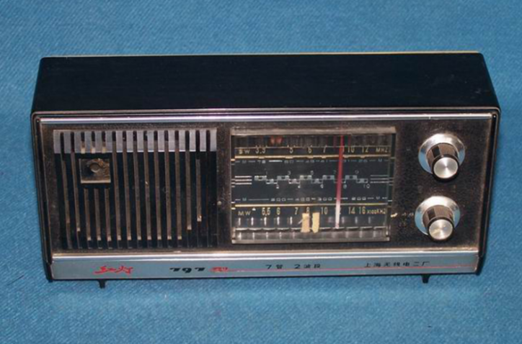

·笔筒（内放大小毛笔若干枝）、印泥盒；（参1283、461、783）
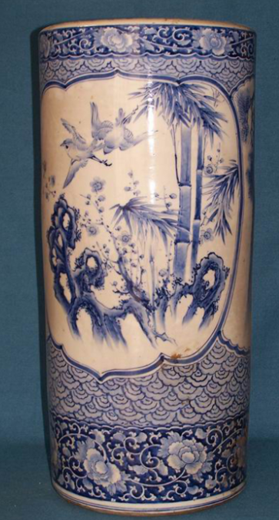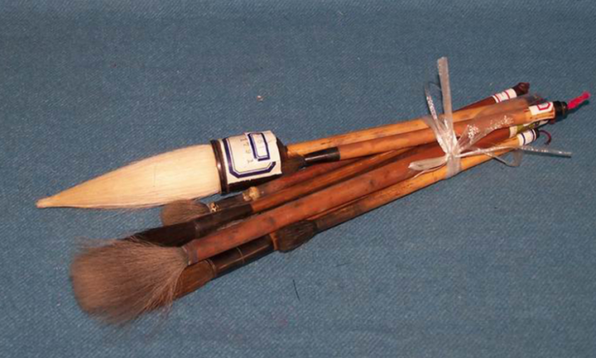
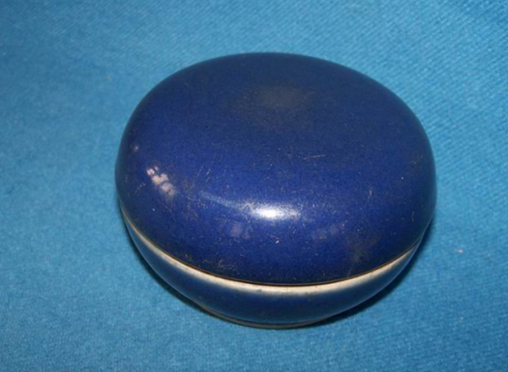

·临帖架子；（参812）
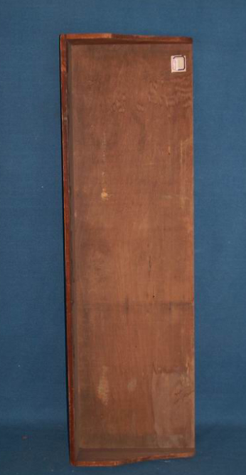

·老式华生牌台扇；（参817）
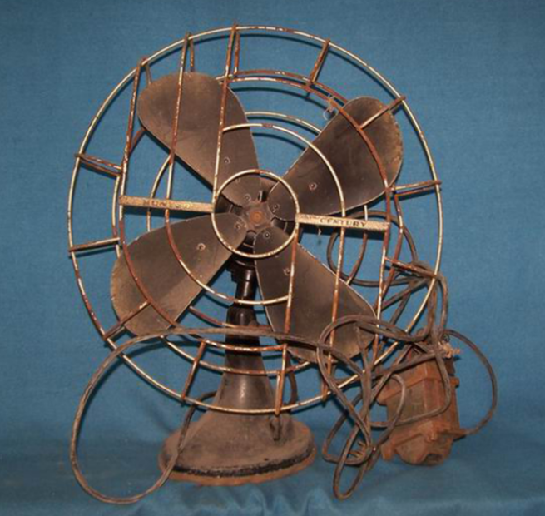

·黑色皮包；（参773）
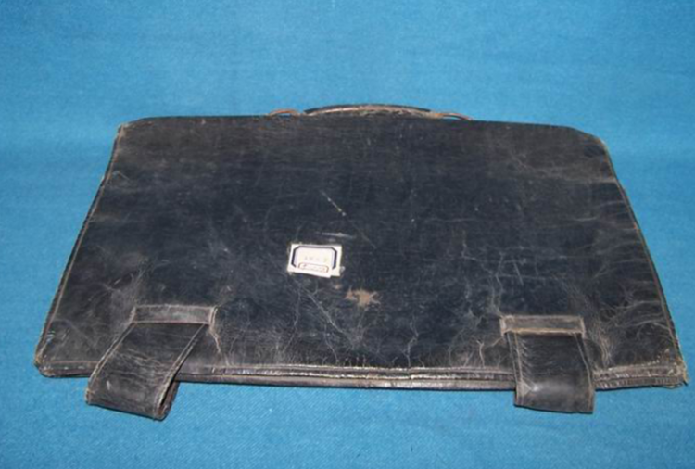

·望远镜、钢笔；（参772、781）（访民主德国时的赠品）
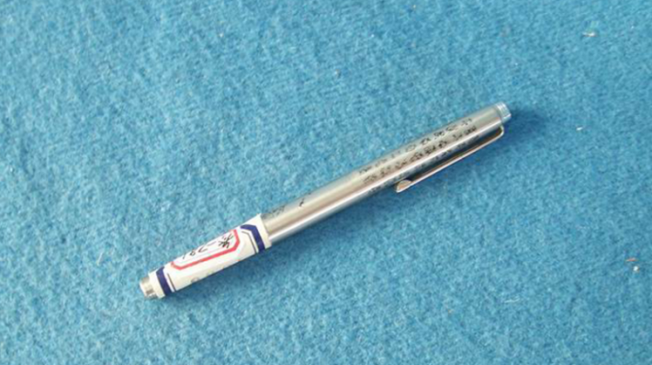

·带的国产上海牌手表（胡世孚捐赠）
·保暖杯；（参779）
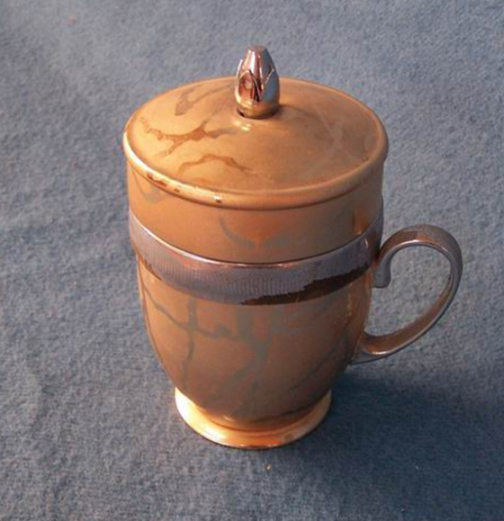

·小闹钟；（参473）
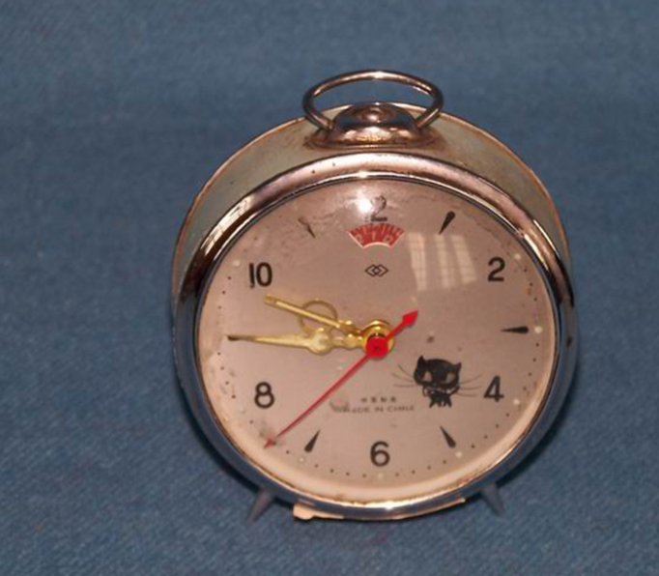

·韩秋岩《吴门春色长卷》；（参832？）
·临《书谱》；（参706）
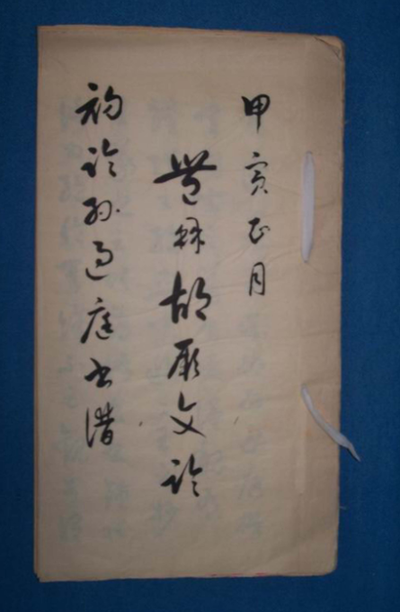

·书写时用的毛毡；（参448）
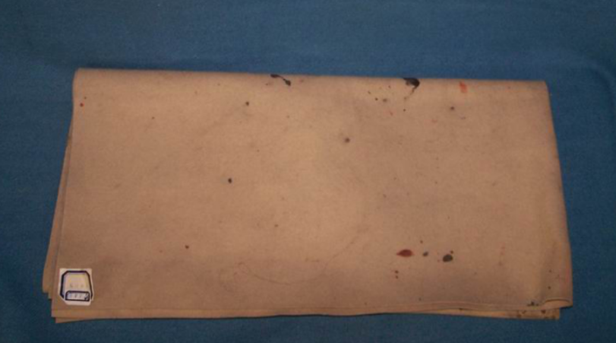

·陶质水盂；（参413）
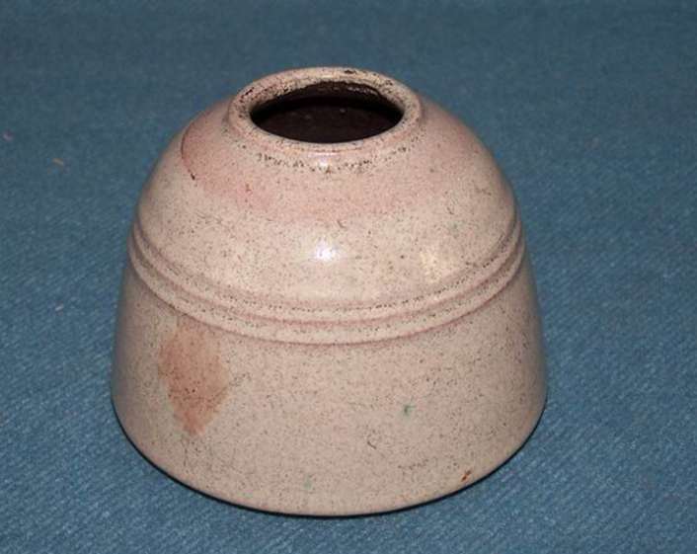
·1983年陈惠群为胡厥文造像。（参828）
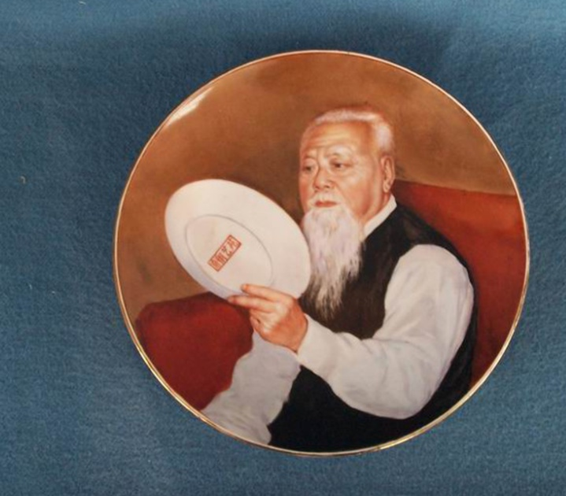

·生前的衣服。
·龙头拐杖。（参776）
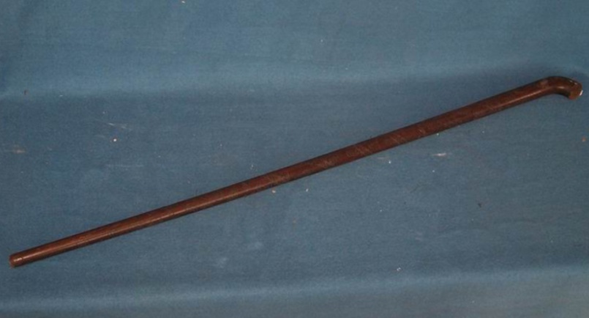

·平绒布鞋。（参470）
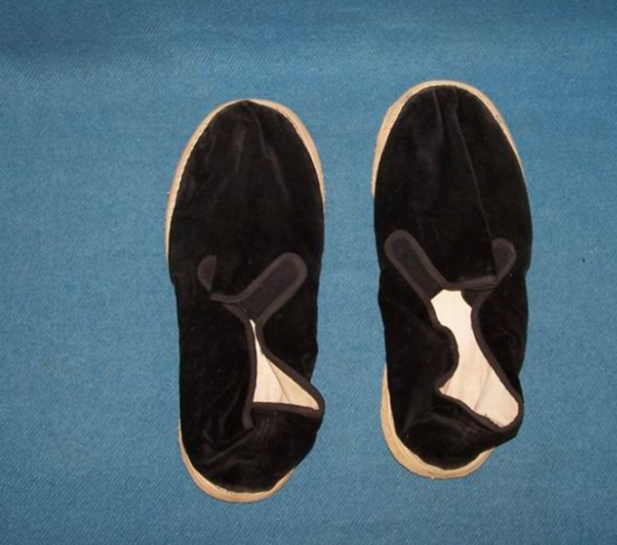

·胡厥文用的太极棍。（藏469）
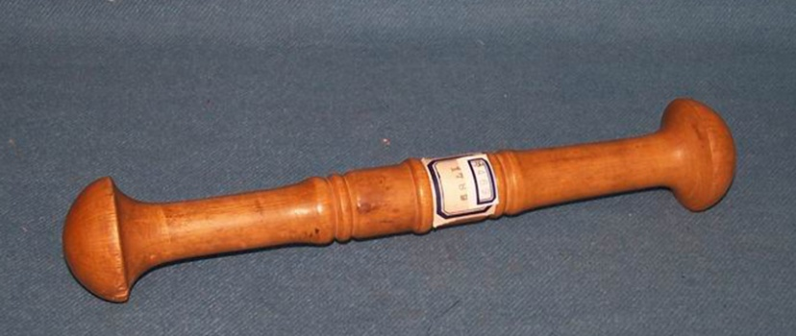

3.星火不熄
结语：
胡厥文热爱祖国、追求真理、追求进步，他的一生是为民族、为祖国、为人民不倦奋斗的一生。他坚持四项基本原则、“坚定不移跟党走，尽心竭力为四化”，卓著勋劳，堪称典范。在他病危之际仍关心着国家的改革、开放和祖国统一大业，嘱咐民建、工商联和职教社的同志们，要认真学习和贯彻执行中共十三大提出的社会主义初级阶段的基本路线，充分发挥各自的特点和作用，为实现中共十三届三中全会提出的治理整顿和深化改革的任务，为政治、经济、文教事业的发展积极贡献力量。
胡厥文生命不息、奋斗不止的革命精神，是新时代把我国全面建成社会主义现代化强国，以中国式现代化全面推进中华民族伟大复兴的宝贵精神财富。
胡厥文的一生，也彰显着勇于担当、不怕艰辛、不惧牺牲和追求卓越的教化嘉定传统精神，他是嘉定的骄傲和光荣。

设计素材：
*图片：
·奚文渊绘胡厥文像。
